Рабочая программа по внеурочной деятельности
«Занимательная математика»
5 класс
2021 – 2022 учебный год

Учитель: Левина Е.А.

2021г

Пояснительная записка.
Состояние математической подготовки учащихся характеризируется в первую очередь умением решать задачи. С другой стороны, задачи – это основное средство развития математического мышления учащихся. Занимательные задачи в интерактивной форме развивают любознательность, сообразительность, интуицию, наблюдательность, настойчивость в преодолении трудностей.
Курс внеурочной деятельности дополняет базовую программу, способствует развитию познавательной активности, интереса к математике, повышению математической культуры. Занятия позволят ученикам утвердиться в своих способностях, развить свои интеллектуальные и творческие способности.
В процессе занятий формируются общеучебные умения и навыки, развиваются коммуникативные свойства личности учащихся, воспитывается стремление к взаимопомощи в процессе работы.
Данная программа разработана на основе:
- Федерального государственного образовательного стандарта основного общего образования (приказ Министерства образования и науки Российской Федерации от 17 декабря 2010 г. № 1897)
- Примерной программы основного общего образования по математике;
- Федерального перечня учебников на 2021 - 2022 учебный год, рекомендованного Министерством образования и науки РФ к использованию в образовательном процессе в ОУ;
Основные цели курса внеурочной деятельности.
- развить математическое мышление школьников и их творческие способности;
- углубить знания, умения и навыки, полученные на основных занятиях;
- научить самостоятельно добывать знания;
- интеллектуальное развитие учащихся в процессе учебных занятий.
- повышение познавательного интереса учащихся.
- формирование вычислительных умений и умений решать разнообразные задачи.
Задачи курса внеурочной деятельности:
- воспитать творческую активность учащихся в процессе изучения математики;
- оказать конкретную помощь обучающимся в решении задач;
- способствовать повышению интереса к математике, развитию логического мышления.
- закрепить навыки устных и письменных вычислений с натуральными числами и обыкновенными дробями.
- работать над формированием интереса к математике, к решению задач различного уровня сложности.
- формировать творческое мышление учащихся через задания исследовательского характера.
- воспитывать ответственность, усидчивость, целеустремлённость, способность к взаимопомощи и сотрудничеству.

Общая характеристика курса.
«Занимательная математика» входит во внеурочную деятельность по направлению «Общеинтеллектуальное развитие личности».
Программа предусматривает включение задач и заданий, трудность которых определяется не столько математическим содержанием, сколько новизной и необычностью математической ситуации, что способствует появлению у учащихся желания отказаться от образца, проявить самостоятельность, а также формированию умений работать в условиях поиска и развитию сообразительности, любознательности.
В процессе выполнения заданий дети учатся видеть сходство и различия, замечать изменения, выявлять причины и характер изменений и на основе этого формулировать выводы. Совместное с учителем движение от вопроса к ответу — это возможность научить ученика рассуждать, сомневаться, задумываться, стараться самому находить выход-ответ.
Актуальность данной образовательной программы внеурочной деятельности обусловлена важностью создания условий для формирования у школьников навыков пространственного мышления, которые необходимы для успешного интеллектуального развития ребенка.
В образовательном процессе мало времени уделяется геометрическим заданиям, поэтому возникла необходимость создания этой программы.
Предлагаемая система практических заданий и занимательных упражнений позволит формировать, развивать, корректировать у школьников пространственные и зрительные представления, наличие которых является показателем школьной зрелости, а также помочь детям легко и радостно включиться в процесс обучения.
Описание места курса в учебном плане.
Программа «Занимательная математика» рассчитана на один год (1 час в неделю, всего 34 часа)
Личностные и метапредметные результаты освоения курса
Личностными результатами изучения данного курса являются:
– развитие любознательности, сообразительности при выполнении разнообразных заданий проблемного и эвристического характера;
– развитие внимательности, настойчивости, целеустремлённости, умения преодолевать трудности – качеств весьма важных в практической деятельности любого человека;
– воспитание чувства справедливости, ответственности;
– развитие самостоятельности суждений, независимости и нестандартности мышления.
Метапредметные результаты изучения данного курса.
Учащиеся научаться:
– сравнивать разные приёмы действий, выбирать удобные способы для выполнения конкретного задания;
– моделировать в процессе совместного обсуждения алгоритм решения числового кроссворда; использовать его в ходе самостоятельной работы
– применять изученные способы учебной работы и приёмы вычислений для работы с числовыми головоломками;
– анализировать правила игры, действовать в соответствии с заданными правилами;
– включаться в групповую работу, участвовать в обсуждении проблемных вопросов, высказывать собственное мнение и аргументировать его;
– аргументировать свою позицию в коммуникации, учитывать разные мнения, использовать критерии для обоснования своего суждения;
– сопоставлять полученный (промежуточный, итоговый) результат с заданным условием;
– контролировать свою деятельность: обнаруживать и исправлять ошибки.
– анализировать текст задачи: ориентироваться в тексте, выделять условие и вопрос, данные и искомые числа (величины) ;
– искать и выбирать необходимую информацию, содержащуюся в тексте задачи, на рисунке или в таблице, для ответа на заданные вопросы;
– воспроизводить способ решения задачи;
– сопоставлять полученный (промежуточный, итоговый) результат с заданным условием;
– анализировать предложенные варианты решения задачи, выбирать из них верные, выбирать наиболее эффективный способ решения задачи;
– конструировать несложные задачи;
– выделять фигуру заданной формы на сложном чертеже;
– анализировать расположение деталей (танов, треугольников, уголков, спичек) в исходной конструкции;
– составлять фигуры из частей, определять место заданной детали в конструкции;
– выявлять закономерности в расположении деталей; составлять детали в соответствии с заданным контуром конструкции;
– объяснять (доказывать) выбор деталей или способа действия при заданном условии;
– анализировать предложенные возможные варианты верного решения;
– осуществлять развёрнутые действия контроля и самоконтроля.

Содержание курса.
Из истории чисел: арабская и римская нумерация чисел и действия с ними. О возникновении чисел. О системе счисления. История «арабских» чисел. Индийское искусство счета. Форма арабских цифр. Римская нумерация, ее происхождение. Действия над числами.
Удивительный мир натуральных чисел.1 ч
Интересные приемы устного счета. Умножение на 9 и на 11. Легкий способ умножения первых десяти чисел на 9. Промежуточное приведение к «круглым» числам. Использование изменения порядка счета.
Четные и нечетные числа. Понятие четного и нечетного числа. Свойства суммы и произведения четных и нечетных чисел. Решение задач на доказательства четности и нечетности чисел
Математические ребусы. Разминка ума. Что такое математические ребусы? Как разгадать ребус? Разгадывание ребусов.
Задачи-шутки, задачи-загадки. Задачи на определение возраста. Способы решения
Принцип Дирихле. Понятие о принципе Дирихле; решение простейших задач на принцип Дирихле.
Задачи, решаемые с конца. Способы решения
Графы. Метод решения задач с помощью графов.
Переливания. Способы решения
Задачи на взвешивания. Способы решения
Задачи на дроби. Способы решения
Логические задачи. Несерьезные задачи. Логика и рассуждения. Задачи с «подвохом». Способы решения
Задачи на разрезания и подсчет числа фигур. Треугольник. Четырехугольник. Поиск треугольников в фигурах сложной конфигурации. Закрашивание углов фигуры и подсчет углов. Определение основания фигуры. Классификация геометрических фигур.
Математическое моделирование. Геометрия спичек. Изготовление набора для геометрической игры «Танграм». Составление различных фигур из всех ее элементов. Моделирование геометрических тел из пластилина, бумаги.
История календаря. Время, часы. Определение календаря. Единицы измерения времени. Семидневная неделя и ее происхождение. Название дней недели. Юлианский календарь. Введение григорианского календаря в России. Решение задач по теме.
Задачи со сказочным сюжетом на проценты. Способы решения
Математическая олимпиада. виды математических соревнований, проведение олимпиады, математического боя и других соревнований
Комбинаторика (2 ч).
Математические игры: «Не собьюсь», «Попробуй посчитать», Задумай число», «Магический квадрат» ( 2 ч)

Тематический план
занятия
тема
дата
1
Из истории чисел: арабская и римская нумерация чисел и действия с ними. 1 ч

2
Удивительный мир натуральных чисел.1 ч

3
Интересные приемы устного счета. 1 ч

4
Четные и нечетные числа. 1ч

5-6
Математические ребусы.( 2 часа)

7-8
Задачи-шутки, задачи-загадки. (2 ч)

9-10
Принцип Дирихле (2 ч)

11-12
Задачи, решаемые с конца. Задачи на сложение (2 ч)

13-14
Графы (2 ч)

15-16
Конструктивные задачи( на переливание, на взвешивания) (2 ч)

17
Тренируем внимательность (1 ч)

18
Задачи на дроби (1 ч)

19-20
Логические задачи: Логика и смекалка. Железная логика (2 ч)

21-22
Задачи на разрезания и подсчет числа фигур (2 ч)

23-24
Математическое моделирование. (2 ч) Геометрия спичек. Танграмм. Оригами

25-26
История календаря. Время, часы. (2 ч)

27-28
Сказочные задачи на проценты(2 ч)

29-30
Математическая олимпиада. ( 2 часа)

31-32
Комбинаторика (2 ч)

33-34
Математические игры:«Не собьюсь», «Попробуй посчитать», Задумай число», «Магический квадрат» ( 2 ч)

Используемая литература: 1. Гончарова Л. В. Предметные недели в школе. Математика. 2. Глейзер Г.И. История математики в школе. 4 – 6классы. 3. Коваленко В. Г. Дидактические игры на уроках математики. 4.Кочергина А. В., Гайдина Л. И. Учим математику с увлечением. М.: 5 за знание, 2007.
5. Минковский В.Л. За страницами учебника математики. 6. Г.И.Григорьева Подготовка школьников к олимпиадам по математике:5-6 классы. М.: Глобус, 2009. 7. А.В.Спивак Тысяча и одна задача по математике 5-7 классы.М.: Просвещение 2012.

ЗАНЯТИЕ №1. Из истории чисел: арабская и римская нумерация чисел, системы счисления.
Цель : знакомство с историей развития числа, развитие навыков устного счета.
Ход занятия:
1. Занимательная разминка
2. История «арабских» чисел.
3. Решение заданий.
Ход занятия:
1. Занимательная разминка:
1) Сколько будет 2+2х2=?
(шесть, первое действие умножение)
2) Один оборот вокруг Земли спутник делает за 1 ч 40 минут, а другой - за 100 минут. Как это может быть? (1ч40 мин=100мин)
3) Летела стая гусей. 1 гусь впереди, 2 позади, 1 гусь между двумя и 3 в ряду. Сколько всего гусей?
4) Шли две матери с дочерьми, да бабушка с внучкой. Нашли полтора пирога. По сколько им достанется? (0,5 пирога)
5) На какое дерево садится ворона во время проливного дождя? (мокрое)
6) У бабушки Даши внучка Маша, кот Пушок, собака Дружок. Сколько у бабушки внуков? (1)
7) За книгу заплатили 1 рубль и ещё половину стоимости книги. Сколько стоит книга?
8) Назовите пять дней, не называя чисел (напр., 1, 2, 3,..) и названий дней (напр., понедельник, вторник, среда...). (Позавчера, вчера, сегодня, завтра, послезавтра.)
9) В одной руке мальчик нёс 1кг железа, а в другой столько же пуха. Что было тяжелее нести?
(Одинаково)
10) До какого места заяц бежит в лес? (до середины, потом он бежит из леса)
2. Сообщение учителя: Из истории чисел
а)Арабские числа
История наших привычных «арабских» чисел очень запутана. В V веке в Индии появилась система записи, которую мы знаем как арабские цифры и активно используем сейчас.
Это был набор из 9 цифр от 1 до 9. Каждая цифра записывалась так, чтобы ей соответствовало количество углов. Например, в цифре 1 — один угол, в цифре 2 — два угла, в цифре 3 — три. И так до 9. Нуля еще не существовало, он появился позже. Вместо него просто оставляли пустое место.
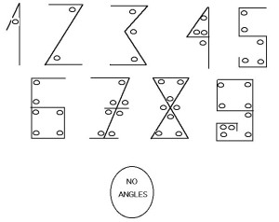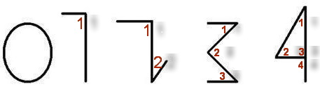
Запись цифры по числу углов
Далее произошло интересное: арабы переняли индийскую систему счисления и начали вовсю применять ее. В те времена мусульманский мир был очень развит, он имел очень тесные связи и с азиатской и европейской культурой и брал от них все самое совершенное и передовое на то время.
Математик Мухаммед Аль-Хорезми в IX веке составил руководство об индийской нумерации. Оно в XII веке попало в Европу и эта система счисления получило очень широкое распространение. Интересно, но именно из-за того, что к нам эти цифры пришли от арабов, мы их называем арабскими, а не индийскими.
Кстати, и само слово «цифра» — арабского происхождения. Арабы перевели индийское «сунья» и получилось «цифр».
Арабская система счисления называется позиционной. Это значит, что значение числа зависит от положения его в записи. То есть в числе 18 цифра 8 обозначает 8 единиц, а в числе 87 та же восьмерка обозначает 8 десятков. Позиционные системы наиболее совершенны. Но они произошли от непозиционных систем (которые, в принципе, существуют и сейчас) в результате развития человечества, его знаний и потребностей
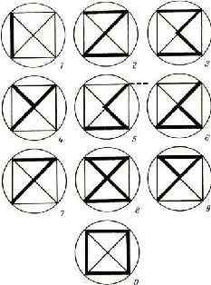
Форма «арабских» цифр со временем сильно изменялась. Та форма, в которой мы их пишем, установилась в XVI веке.
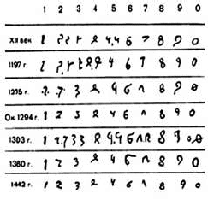
Даже Пушкин предложил свой вариант формы арабских чисел. Он решил, что все десять арабских цифр, включая нуль, помещаются в магическом квадрате.
б) Римская нумерация: Это, наверное, самая известная система, после «арабской», она возникла более двух с половиной тысяч лет назад в Древнем Риме.
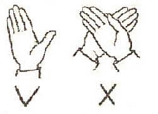
Числа в этой системе, так же как и у нас записывались слева направо, от больших к меньшим. Например, XI = 11, XII = 12, XIII = 13, но следующее число уже особенное, так как такое число «XIIII» писать не удобно, римляне придумали сокращения, они стали писать так XIV = 14, т.е. 10+5-1 = 14. Т.е. если цифра с меньшим значением записывалась перед цифрой с большим значением, то происходило ее вычитание. Так же записывалось число 9 = IX. И кроме этого нельзя было писать четыре одинаковые цифры подряд, например, «XXXX» = XL (50-10) = 40. О происхождении римских цифр достоверных сведений нет. В римской нумерации явственно сказываются следы пятеричной системы счисления. В х6языке же римлян ни каких следов пятеричной системы нет. Значит, эти цифры были заимствованы римлянами у другого народа (скорее всего этрусков). Такая нумерация преобладала в Италии до XIII века, а в других странах Западной Европы – до XVI века. В Санкт- Петербурге стоит памятник Петру I. На гранитном постаменте памятника есть римское число: MDCCLXXXII = 1000 + 500 + 100 + 100 + 50 + 3*10 + 2 = 1782 год. Это год открытия памятника. Римскими цифрами пользовались очень долго. Еще 200 лет назад в деловых бумагах числа должны были обозначаться римскими цифрами (считалось, что обычные арабские цифры легко подделать). С нею мы достаточно часто сталкиваемся в повседневной жизни. Это номера глав в книгах, указание века, числа на циферблате часов, и т. Д.
в) Двоичная система счисления — это позиционная система счисления с основанием 2. В этой системе счисления числа записываются с помощью двух символов: 0 и 1.
Двоичную цифру называют битом.
Двоичная система счисления является основной системой представления информации в памяти компьютера.
Чтобы научиться понимать числа в двоичной системе счисления, сначала рассмотрим, как формируются числа в привычной для нас десятичной системе счисления.
В десятичной системе счисления мы располагаем десятью знаками-цифрами (от 0 до 9). Когда счет достигает 9, то вводится новый разряд (десятки), а единицы обнуляются и счет начинается снова. После 19 разряд десятков увеличивается на 1, а единицы снова обнуляются. И так далее. Когда десятки доходят до 9, то потом появляется третий разряд – сотни.
Двоичная система счисления аналогична десятичной за исключением того, что в формировании числа участвуют всего лишь две знака-цифры: 0 и 1. Как только разряд достигает своего предела (т.е. единицы), появляется новый разряд, а старый обнуляется.
Попробуем считать в двоичной системе:
0 – это ноль 1 – это один (и это предел разряда) 10 – это два 11 – это три (и это снова предел) 100 – это четыре 101 – пять 110 – шесть 111 – семь и т.д.
3. Решение заданий:
1. Чему равна разность чисел: а) СLХIII и CХХVI, б)LII и ХLV ?
2. Считаем устно: (22+42):8= 40-6х6= (100-54) : 23= (100-55) х 2= 18 х 5 +10=
3.Вы знакомы с римскими цифрами. Первые три из них — I, V, X. Их легко изобразить, используя палочки или спички. Ниже написано несколько неверных равенств. Как можно получить из них верные равенства, если разрешается переложить с одного места на другое только одну спичку (палочку)? 1) VII — V = XI; 2) IX — V = VI; 3) VI — IX = III; 4) VIII — III = X.
4. Какие числа записаны римскими цифрами: 1) MCMXCIX; 2) CMLXXXVIII; 3) MCXLVII? Что это за числа?
5) Ей было 1100 лет,
Она в 101 класс ходила
В портфеле по 100 книг носила –
Все это правда, а не бред.
Когда пыля десятком ног
Она шагала по дороге,
За ней всегда бежал щенок
С одним хвостом, зато 100-ногий.
Она ловила каждый звук
Своими 10-ю ушами,
И 10 загорелых рук
Портфель и поводок держали.
И 10 темно-синих глаз
Рассматривали мир привычно…
Но станет все совсем обычным,
Когда поймете наш рассказ.
Поняли рассказ поэта? (1100₂ = 12₁₀, 101₂=5₁₀, 100₂=4₁₀, 10₂=2₁₀

6) Мартышка висит на хвосте и жует бананы. В каждой руке по 101 банану, а в каждой ноге на один банан больше, чем в руке. Сколько бананов у мартышки?

Домашнее задание: Составить свою биографию, записывая даты римскими цифрами. Найти интересные сведения о записи чисел у разных народов.

ЗАНЯТИЕ №2 Удивительный мир натуральных чисел
Цель: познакомить с видами натуральных чисел, с некоторыми интересными свойствами натуральных чисел.
Ход занятия:
1. Занимательная разминка.
2. Названия больших чисел
3. Интересные свойства некоторых свойств;
4. Виды натуральных чисел.
5. Действия с натуральными числами
Ход занятия
1. Занимательная разминка:
1) Что делает сторож, когда у него на шапке сидит воробей? (спит)
2) Что стоит посреди Волги? (буква «л»)
3) Какой болезнью на земле не болеют? (морской)
4) В комнате 4 угла, в каждом углу по одной кошки, напротив каждой кошки по три кошки, на хвосте у каждой кошки, по одной кошки. Сколько кошек в комнате? (4 кошки. Напротив каждой кошки по три кошки в трёх углах, и каждая кошка сидит на своём хвосте!)
5) Если в 12 часов ночи идет дождь, то можно ли ожидать, что через 72 часа будет солнечная погода? (Нет, - через 72 часа будет снова полночь.)
6) Меня зовут Толей. У моей сестры только один брат, как зовут брата моей сестры?
7) . По улице идут два отца и два сына. Всего три человека. Может ли быть такое? (да)
8) Когда моему отцу был 31 год, мне было 8 лет, а теперь отец старше меня вдвое. Сколько мне лет теперь? (23 г)
9) Двое играли шахматы 2 ч. Сколько играл каждый? (2 ч)
10) Ребята пилят бревна на метровые куски. Отпиливание одного такого куска занимает 1 мин. За сколько минут распилят бревно длиною 5 м? (4 мин)
2.Сообщение учителя: Натуральные числа самые древние по происхождению. Возникли на заре цивилизации из практических нужд людей, как результат счета предметов
Натуральные числа — числа, которые человек использует при счете предметов (Один, два, три, четыре, пять – говорим мы, показывая на конфеты или яблоки, книги или карандаши. Ряд чисел 1,2, 3, 4, 5, 6, 7, 8… называется натуральным, а сами эти числа – натуральными.
Существуют два подхода к определению натуральных чисел — числа, используемые при :
-перечислении (нумеровании) предметов (первый, второй, третий…) — подход общепринятый в большинстве стран мира (в том числе и в России).
-обозначении количества предметов (нет предметов, один предмет, два предмета… )
Для счёта предметов применяют натуральные числа. Любое натуральное число можно записать с помощью десяти цифр: О, 1, 2, 3, 4, 5, 6, 7, 8, 9.
Например: триста двадцать восемь - 328 пятьдесят тысяч четыреста двадцать один - 50421
Такую запись чисел называют десятичной.
Самое маленькое натуральное число — единица (1). В натуральном ряду каждое следующее число на 1 больше предыдущего. Натуральный ряд бесконечен, наибольшего числа в нем нет.
Значение цифры зависит от ее места в записи числа. Например 375:
цифра 5 означает: 5 единиц, она на последнем месте в записи числа (в разряде единиц), цифра 7 - десятки, она находится на предпоследнем месте (в разряде десятков), цифра 3 - сотни, она стоит на третьем месте от конца (в разряде сотен) и т. д. Цифра 0 означает отсутствие единиц данного разряда в десятичной записи числа. Она служит и для обозначения числа "нуль". Это число означает "ни одного". Помните! Нуль не относят к натуральным числам.
Числа – великаны: Можно продолжать счет до ста, тысячи и больше.
один
10 = 10¹
десять
100 = 10²
сто
1 000 = 10³
тысяча
10 000 = 10⁴

100 000 = 10⁵

1 000 000 = 10⁶
миллион
10 000 000 = 10⁷

100 000 000 = 10⁸

1 000 000 000 = 10⁹
миллиард
(биллион)
10 000 000 000 = 10¹⁰

100 000 000 000 = 10¹¹

1 000 000 000 000 = 10¹²
триллион
10 000 000 000 000 = 10¹³

100 000 000 000 000 = 10¹⁴

1 000 000 000 000 000 = 10¹⁵
квадриллион
10 000 000 000 000 000 = 10¹⁶

100 000 000 000 000 000 = 10¹⁷

1 000 000 000 000 000 000 = 10¹⁸
квинтиллион
10 000 000 000 000 000 000 = 10¹⁹

100 000 000 000 000 000 000 = 10²⁰

1 000 000 000 000 000 000 000 = 10²¹
секстиллион
10 000 000 000 000 000 000 000 = 10²²

100 000 000 000 000 000 000 000 = 10²³

1 000 000 000 000 000 000 000 000 = 10²⁴
сеплиллион
10 000 000 000 000 000 000 000 000 = 10²⁵

100 000 000 000 000 000 000 000 000 = 10²⁶

1 000 000 000 000 000 000 000 000 000 = 10²⁷
октиллион
10 000 000 000 000 000 000 000 000 000 = 10²⁸

100 000 000 000 000 000 000 000 000 000 = 10²⁹

1 000 000 000 000 000 000 000 000 000 000 = 10³⁰
нониллион
10 000 000 000 000 000 000 000 000 000 000 = 10³¹

100 000 000 000 000 000 000 000 000 000 000 = 10³²

1 000 000 000 000 000 000 000 000 000 000 000 = 10³³
дециллион

3. Интересные свойства некоторых натуральных чисел
Уже в Древней Греции математики заметили многие интереснейшие свойства чисел этого ряда. Иногда эти свойства присущи отдельным числам, но чаще всего целым группам чисел. Одни из этих свойств просто любопытны, другие – имеют научное значение.
Пример 1. Свойство чисел 135 и 144.
135 = (1+3+5) ∙ 1 ∙ 3 ∙ 5, 144 = (1+4+4) ∙1 ∙ 4 ∙ 4.
Свойство: Числа равны произведению своих цифр на сумму этих цифр.
Пример 2.Свойства «обыкновенного» числа 37.
Свойство 1. 37 ∙ 3 = 111, 37∙ 6 = 222, 37∙ 9 = 333, 37∙12 = 444, 37∙15 = 555, 37 ∙ 18 = 666, 37 ∙ 21 = 777, 37 ∙ 24 = 888, 37 ∙ 27 = 999.
Свойство 2. 37 ∙ (3+7) = +,
Свойство 3. (3² + 7²) – 3 ∙ 7 = 37.
Свойство 4. Возьмем любое трехзначное число, кратное 37. Пусть это будет 185 и сделаем в нем круговую перестановку его цифр (последнюю цифру поставим на первое место, не измени в порядок остальных цифр), т. е. получим 518, сделаем еще круговую перестановку – получим 851. Оба получившихся числа тоже делятся на 37. 518 : 37 = 14, 851 : 37 = 23.
Пример 3. Свойство числа 41. Если в любом пятизначном числе, кратном 41, провести всевозможные круговые перестановки цифр, то все получившиеся таким образом числа будут также кратны 41.
Например: 24 026 = 586 ∙ 41. Убедимся, что получившиеся при перестановках числа 62 402, 26 240, 40 262 тоже кратны 41.
62 402:41 = 26 240:41 = 40 262:41 =
Пример 4. А разве неудивительно, что сумма любого количества последовательных нечетных натуральных чисел, начиная с единицы, всегда дает точный квадрат.
1 + 3 = 4 + 2², 1 + 3 + 5 = 9 = 3², 1 + 3 + 5 + 7 = 16 = 4² и т. д.
Пример 5. Сумма кубов натурального ряда чисел, начиная с одного, равна квадрату суммы этих чисел.
1³+2³ = 1 + 8 = 9 =(1 + 2)², 1³ + 2³ + 3³ = 1 + 8 + 27 = 36 = (1 + 2 + 3)² и т. д.
4. Виды натуральных чисел. Обращенное число – записанное теми же цифрами, но расположенными в обратном порядке. Например, 3805, обращенное – 5083. Палиндромическое число – равное обращенному. Например, 121, 5995.
Простые числа – имеющие всего 2 делителя ( 1 и само число). Например: 2,3,5,7,11,13… 1001=7*11*13
Совершенное число – равное сумме всех его собственных делителей (т. е. делителей отличных от самого числа). Например, число 28 совершенное: его делители 1, 2, 4, 7, 14 и 28 = 1 + 2 + 4+ 7 + 14.
Дружественные числа – пара чисел, обладающих таким свойством: сумма собственных делителей первого из них равна второму числу, а сумма собственных делителей второго числа равна первому числу. Например, сумма делителей числа 220 равна 1 + 2 + 4 + 5 + 10 +11 +20 + 22 +44 + 55 + 110 = 284, а сумма делителей числа 284 равна 1 + 2 + 4 + 71 + 142 = 220,поэтому числа 220 и 284 – дружественная пара.
Фигурные числа - треугольное число, четырехугольное число, пятиугольное число.
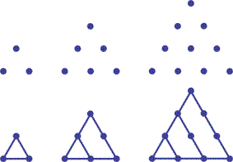
Заметим, что: 1=1
3=1+2
6=1+2+3
10=1+2+3+4
15=1+2+3+4+5
…
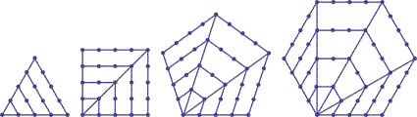
5: Решение задач:
1) . Как записать число 100 шестью цифрами 4?
2) 9999999=100 расставьте скобки и математические знаки
Например: (99-9): 9+(99-9)=100
3) Найдите значение выражения: 2015-2014+2013-2012+2011-2010+…+3-2+1
4) Счетчик показал, что автомобиль проехал 15951 км. Через 2 ч на счетчике было другое пятизначное число, которое можно было прочитать и справа налево. С какой скоростью ехал автомобиль?
5) найдите натуральные числа m и n, такие, что произведение их суммы и разности равно 2009
6) Продолжи ряд 6, 8, 16, 18, 36, …
9, 11, 31, 33, 53, …

Домашнее задание:
1) С помощью четверок и знаков действий запишите все цифры от 0 до 9
2) запишите в ряд 19 семерок. Поставьте между некоторыми цифрами знаки арифметических действий знаки + или -, чтобы в результате получилось 2009
3) найдите сумму всех трехзначных чисел, которые можно составить с помощью цифр 1,2, 3 так, чтобы в каждом числе цифры были разными.

ЗАНЯТИЕ №3 Упражнения на быстрый счет.
Цель: Развивать фантазию и уметь считать.
Ход занятия:
1.Беседа по домашнему заданию.
2. Занимательная разминка:
1) До какого места заяц бежит в лес? (до середины, потом он бежит из леса) 2) Сколько будет 5+5х5? (30, первое действие умножение) 3) Без чего нельзя испечь хлеб? (без корки)
4) Подряд стоят шесть стаканов: три пустых и три полных стакана. Дотронувшись рукой только к одному стакану добейтесь, чтобы пустые стаканы чередовались.
5) Что сделается с красным шелковым платком, если его опустить на пять минут на дно Красного моря? (Будет мокрым)
6) По столбу, высотой 10 м, взбирается улитка. За день она поднимается по столбу на 5 метров, за ночь опускается на 4 м. Сколько дней ей потребуется , подняться на вершину?
7) В комнате горело 50 свечей, 20 из них задули. Сколько свечей останется? (Останется 20: задутые свечи не сгорят полностью.)
8) Старинная задача (встречается в сочинениях 8 века). Некий человек перевозил в лодке через реку влка, козу, капусту. Дело в том, что в лодке мог поместиться только один человек, а с ним или волк, или коза, или капуста. Но если оставить волка с козой без человека то волк съест козу, если оставить козу с капустой, то коза съест капусту, а в присутствии человека «никто никого не ел». Человек все-таки перевез свой груз через реку. Как он это сделал? 9) На столе лежат две монеты, в сумме они дают 3 рубля. Одна из них - не 1 рубль. Какие это монеты? (2 рубля и 1 рубль. Одна то не 1 рубль, а вот другая - 1 рубль.)
10)В доме 6 этажей одинаковой высоты. Скажите, во сколько раз лестница на шестой этаж длиннее, чем лестница на третий этаж? (в 2 раза)
3. Выполнение заданий.
№1.Быстрое возведение в квадрат (чисел, оканчивающихся на 5)
1) 35²=3·(3+1)25=1225
2) 85²=(8·9)25=7225

№2. Вычисли наиболее удобным способом
1) 12·17+35·13+17·23
2) 41·80-25·41+55·29
3) 6·25+15·70+25·36

№3 Умножение на 9 и на 11. Чтобы устно умножить число на 9, приписывают к нему нуль и отнимают множимое. Например.
1) 62·9=620-62=600-42=558
2) 73·9=730-73=700-43=657
Чтобы устно умножить число на 11 приписывают нуль и прибавляют множимое.
1) 87·11=870+87=957
2) 34·11=340+34=374

№4. Полезно знать.
1) 37·3=111 37·6=37·3·2 37·12=37·3·4 37·15=37·3·5
2) 7·11·13=1001 77·39=77·13·3 77·26=77·13·2 3) 91·11=1001 91·22 91·33
А) В шестизначном числе первая цифра совпадает с четвертой, вторая с пятой, третья с шестой. Докажите, что число кратно 7, 11, 13 (например: 567567=567*1001, 1001 кратно и 7,и11, и 13)
Б) Вычислите без калькулятора: 89089089089*7373-73073073073*8989 ?
№5.Промежуточное приведение к "круглым" числам. Если хотя бы одно слагаемое близко к "круглому" числу десятков, сотен, тысяч и т.д. (100, 300, 1000, т.е. (А*10n - z), где z - сравнительно мало), то вычисления можно упростить: -приведя одно из слагаемых к ближайшему "круглому" числу; -выполнив более легкое вычисление с "круглым" и затем учтя поправку.
Пример: 187 + 198 = 187 + (198 + 2) - 2 = 187 + 200 - 2 = 387 - 2 = 385 Также при вычитании: 358 - 197 = 358 - 200 + 3 = 158 + 3 = 161.
№6.Использование изменения порядка счета При сложении чисел нередко бывает полезно складывать их, начиная со старших разрядов. Тогда в ходе вычисления приходится помнить все более длинное число, но зато мы прибавляем к нему каждый раз только число одно-двузначное. Это существенно облегчает устное вычисление.
Пример:
5827 +3458 +2451 _____ = ? Складываем старший разряд слагаемых: 5 + 3 + 2 = 10; приписываем к полученной сумме "0": 10 -> 100; продолжаем прибавлять цифры следующего разряда: 100 + 8 + 4 + 4 = 116; опять приписываем 0 и прибавляем цифры третьего разряда: 1160 + 2 + 5 + = 1172; приписываем последний раз 0 и завершаем вычисления: 11720 + 7 + 8 + 1 = 11736.
Домашнее задание.
1. Найдите число, у которого:
а) Цифра десятков больше цифры единиц в пять раз.
б) цифра единиц на 9 меньше цифры десятков.

2. Из цифр 3, 5, 8 можно составить трехзначное число 583. В этом числе каждая цифра используется по одному разу. Какие еще трехзначные числа можно составить из данных цифр?
Какое из составленных чисел будет:
а) наибольшим; б) наименьшим?

3. Уловите закономерность в следующих рядах чисел и допишите по два числа в каждом ряду:
а) 2,4,6,8 .... б) 1,3,5,7 ....
в) 1,10,100,1000.... г) 1,2,4,8 ... .

4. Продолжить ряд чисел:
а) 15,1,13,2,11,3,9,....

5. Жили-были 565 и 2121. Во дворе у них жили 78 и 8121 . Приходит однажды 2121 и взволнованно говорит: 2651! Я вижу только 681.Ты не знаешь 4568121? 565 отвечает: « 51» знаю. Она 33196» Но там 86 была морская 936951! 456 она?» - «Я подарил 67 внучке 196» Расшифруйте сказку:
Буквы А Б В Г Д Е Ё Ж З
Их цифры 1 2 3 4 5 6 7 8 9

ЗАНЯТИЕ №4. Четные и нечетные числа.
Цель: формировать умения в применении свойств с четными и нечетными числами, развивать мышление.
Ход занятия:
1.Беседа по домашнему заданию 2. Разминка:
1) Кто окажется тяжелее первый людоед , который весил 48 кг и на ужин съел второго или второй , который весил 52 кг и съел первого?( одинаково )
2)Какое число надо увеличить в 15 раз , чтобы получить 15 ? ( единица ) . Две монашки пошли в церковь , и прошли 60 вёрст .Сколько вёрст прошла каждая , если они шли с одинаковой скоростью ? ( 60 вёрст )
3) Вот вам три пилюли - сказал доктор - принимайте по одной через каждые полчаса. Вы покорно согласились .На сколько времени хватит вам этих пилюль? ( 1 час )
4) Яйцо в всмятку варится 3 минуты .Сколько времени потребуется, чтобы сварить 3 яйца всмятку? ( 3 минуты )
5) В семье 6 мальчиков у каждого мальчика есть сестра. Сколько всего детей в семье? (7)
6) На пастбище паслись телята, гуляли гусята. Общее число ног телят было 392, а общее число лап гусят на 94 меньше числа ног телят. Сколько телят и сколько гусят было на пастбище?
7) В классе 20 учеников. Они встали в четыре ряда и в каждом ряду оказалось 6 учеников. Как это могло быть? ( ученики встали квадратом, стоящий на углу квадрата считается стоящим в 2 ряда ) 8) Рыбак за 10 минут поймал 5 рыб. За сколько минут он поймал 20 рыб? ( если прекратился клев, то неизвестно)
9) К однозначному числу приписали такое же число. Во сколько раз увеличилось число? (в 11 раз)
3. Теоретическая часть: Вспомним, какие числа называются четными, какие нечетными. Понятие четности возникает при рассмотрении самых различных математических задач. Если элементы множества могут быть условно разделены на две примерно равные группы с диаметрально противоположными свойствами, то речь идет о четности, например: левый – правый, по часовой стрелке – против часовой стрелки; черный – белый ( для шахматной доски, например), женский – мужской, четный – нечетный.
Большинство задач можно решить с помощью свойств, сформулированных Евклидом:
Второе число
сумма
произведение
четно
четно
четна
четно
четно
нечетно
нечетна
четно
нечетно
нечетно
четна
нечетно

4. Решение задач. Задание 1.Странный отчет. Директор школы в своем отчете указал, что в школе 3688 учащихся, причем мальчиков на 373 человека больше, чем девочек. Но умный инспектор сразу понял, что в отчете допущена ошибка. Как он догадался? (Если девочек в этой школе х, то всего учащихся 2х+373, что не равно 3688, так кА нечетное число не может быть равно четному.)
Задание Задание2.Случай в сберкассе. Можно ли разменять 25 рублей при помощи десяти купюр достоинством 1, 3 и 5 рублей? (Нельзя. И во все не потому, что таких купюр не существует. Сумма четного количества нечетных слагаемых- не может быть нечетным числом.)
Задание 3. Можно ли соединить между собой проводами n телефонов так, чтобы каждый был соединен ровно с тремя другими, если: а) n=4, b) n=5? Ответ обосновать. Указание. Подсчитайте число концов проводов.
Задание 4. Двадцать лет тому назад в ходу были купюры достоинством 1, 3, 5, 10 и 25 рублей. Докажите, что если 25 рублей разменяли десятью такими купюрами, то хотя бы одна из этих десяти купюр — десятка. Указание. Номиналы всех купюр, кроме десятки,- нечетные числа. (Решение: если бы ни одной десятки не было, то число 25 оказалось бы представлено в виде суммы 10 нечетных слагаемых. Но сумма четного количества нечетных слагаемых четна.)
Задание 5. 100 фишек поставлены в ряд. Разрешено менять местами любые две фишки, стоящие через одну. Можно ли поставить фишки в обратном порядке?
(Решение: Нельзя. Пронумеруем места, на которых стоят фишки. Номера мест, расположенных через одно, имеют одинаковую четность, поэтому, после любых разрешенных перестановок фишка, стоящая изначально на сотом месте, окажется на месте с четным номером. Таким образом, она не сможет оказаться на первом месте, а значит , переставить фишки в обратном порядке не удастся.)
Задание 6. В роте 100 человек. Каждую ночь дежурят трое. Можно ли так организовать дежурство, чтобы через некоторое время каждый единожды подежурил с каждым? (Ответ: нельзя. 99 не делится на 2. Выберем одного из этих 100 солдат. Рассмотрим только те ночи, в которые он дежурил. Каждый из 99 его сослуживцев дежурил с ним один раз. А это невозможно, поскольку 99 не делится на 2.)
Домашнее задание. Вы сможете написать четное число нечетными цифрами? Для записи этого числа можно использовать лишь цифры 1, 3, 5, 7 и 9. Очевидно, что числа 777, 357 и 179 четными не являются. Запишите четное число, используя только нечетные цифры. (Правильный ответ - число записанное дробью! Например, семь целых семь седьмых 7 7/7 (которое равно 8 - четному числу).)
Задача 1:
Может ли конь пройти с поля a1 на поле h8, побывав по дороге на каждом из остальных полей ровно один раз?
Решение:
Ответ: нет, не может.
Так как конь должен сделать 63 хода, то последним (нечетным) ходом он встанет на поле другой четности, нежели a1; но h8 имеет тот же цвет.
Задача 2:
На плоскости расположено 11 шестеренок, соединенных по цепочке. Могут ли все шестеренки вращаться одновременно?
Решение:
Предположим, что первая шестеренка вращается по часовой стрелке. Тогда вторая шестеренка должна вращаться против часовой стрелки. Третья – снова по часовой, четвертая – против и т.д. Ясно, что «нечетные» шестеренки должны вращаться по часовой стрелке, а «четные» – против. Но тогда 1-я и 11-я шестеренки одновременно вращаются по часовой стрелке. Противоречие.
Задача 3:
Конь вышел с поля a1 и через несколько ходов вернулся на него. Докажите, что он сделал четное число ходов.
Решение:
Поскольку при каждом ходе меняется цвет поля, на котором стоит конь, то имеет место чередование цветов: белого и черного.

Занятие №5 Ребусы
Цель: Развивать мышление, математическую интуицию.
Ход занятия:
1. Беседа по домашнему заданию.
2. Слово учителя.
Ребусы - это игра, в которой зашифрованы слова, фразы или целые высказывания при помощи рисунков в сочетании с буквами и знаками. Название образовано от латинского rebus - (вещь, предмет).

Правило 1. Изображенные на рисунках предметы и живые существа чаще всего (за редким исключением) читаются как слова в именительном падеже и единственном числе. Иногда нужный объект на картинке указывается стрелкой.

Правило 2. Если картинка нарисована вверх ногами, читаем слово задом наперед. Например, нарисован вверх ногами кот - читаем ТОК.

Правило 3. Запятые после картинки указывают, сколько букв нужно убрать с конца слова, обозначающего то, что изображено на картинке. Например, нарисована коза с двумя запятыми после нее - читаем КО.

Правило 4. Перевернутые запятые перед картинкой указывают, сколько букв нужно убрать в начале слова, обозначающего то, что изображено на картинке. Например, нарисован слон с запятой перед картинкой - читаем ЛОН.

Правило 5. Над картинкой или под ней могут появиться цифры. Каждая цифра - это номер буквы в слове: 1 - первая буква слова, 2 - вторая буква, 3 - третья, и так далее. Определенный набор цифр под или над картинкой говорит о том, что нужно взять только эти буквы и прочитать их в указанном порядке. Перечеркнутая цифра означает, что данная буква должна быть опущена. Например, нарисован конь и цифры 2,1 под ним - читаем ОК. При объединении примеров в правилах 3, 4 и 5 получаем загаданное слово КОЛОНОК.

Правило 6. Знак равенства между буквами означает замену определенной буквы (или сочетания букв) слова на другую букву (или на сочетание букв). Знак равенства может быть заменен на стрелку. Действие замены обозначается и третьим способом - буквы, которые заменяются, перечеркиваются, а над ними пишутся заменяющие. Например, нарисован крот, а рядом перечеркнутые буквы РО и сверху буква И - читаем КИТ.

Правило 7. Буквы могут быть изображены внутри других букв, над другими буквами, под и за ними. В таких случаях необходимо понять, в каких пространственных отношениях состоят изображенные буквы. Например, внутри буквы О нарисованы буквы ЛК - читаем ВОЛК (хотя можно прочесть и как ЛКВО). Сверху написаны буквы АР, снизу ОК - читаем ПОДАРОК (можно было прочесть и ОКПОДАР, НАДОКАР, АРНАДОК - но здесь уж приходится выбирать то, что подходит по смыслу). Впереди написаны буквы ДА, сзади ЧА - читаем ЗАДАЧА.

Правило 8. Буквы могут быть изображены по поверхности других букв. Например, изображена большая буква Н, а по ней разбросаны маленькие И - читаем ПОНИ (хотя можно прочитать и как ИПОН, НИЗИ или ИЗИН).

Правило 9. Перечисленные выше приемы могут объединяться друг с другом.
3. Решение ребусов:

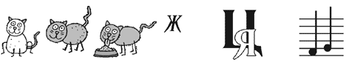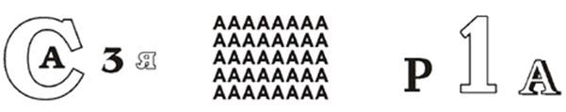
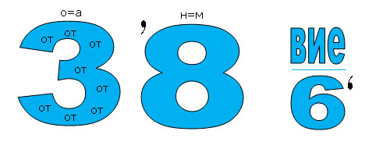
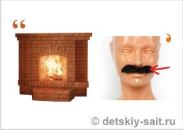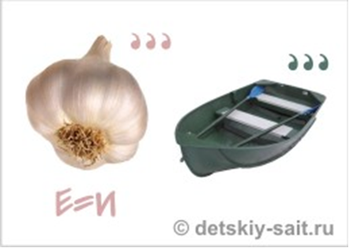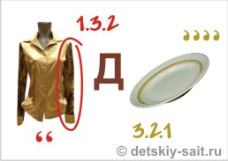
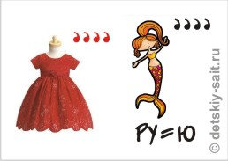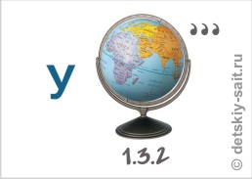
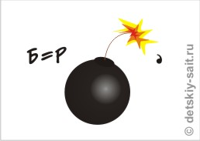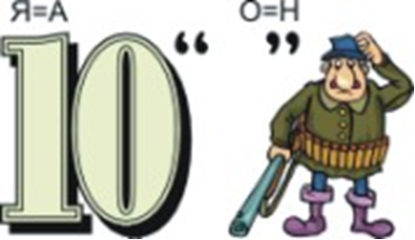
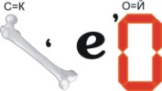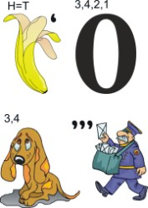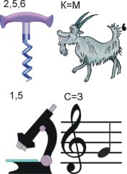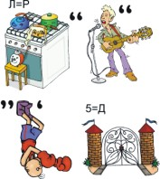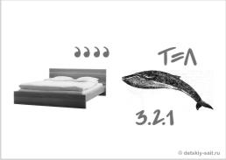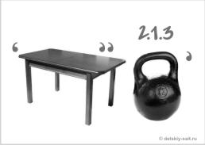
Домашнее задание: Разгадать ребусы
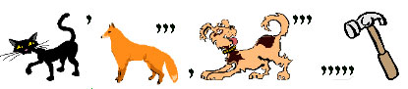
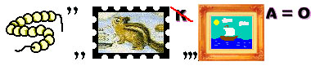

Занятие №6. Математические ребусы
Цель: Развивать мышление, математическую интуицию.
Ход занятия:
1. Беседа по домашнему заданию.
2. Слово учителя.
Математические ребусы. К такому виду задач относятся математические выражения (обычно простое равенство), в котором все или часть цифр заменены на некоторые значки (буквы, звездочки и т.д.). Требуется вместо каждого значка подставить нужную цифру, чтобы выражение было верным.

Есть несколько общих правил: если в математическом ребусе используются несколько букв, и найдено соответствие между какой-то буквой и цифрой, то другие буквы эту же цифру обозначать не могут; ноль не может быть крайней левой цифрой в числе.

3. Разгадывание ребусов.
№1.ЧАЙ : АЙ = 25. Ответ: 625 : 25 = 25
№2 В этом математическом ребусе надо заменить буквы цифрами от 0 до 9 так, чтобы получилось математическое выражение, равное 100. AB + CD + (EF/GH) + (I/J) = 100 . Ответ: Есть несколько вариантов решения. Вот два из них: 17 + 82 + (45/90) + (3/6) = 100 49 + 50 + (38/76) + (1/2) = 100 №3. Тоже математический ребус. Найдите числа, зашифрованные словами КУБ и БУК, если известно, что число КУБ - действительно является кубом некоторого числа, а БУК - простое число. Ответ: 125 = 53 , 521 - простое число.
№4. Решите числовые ребусы, где одинаковым буквам соответствуют одинаковые цифры, а разным - разные.

КРОСС ОДИН ДУРАК СЛОВО
+ КРОСС + ОДИН + УДАР + СЛОВО
СПОРТ МНОГО ДРАКА ПЕСНЯ

Сложение
1) А 6 2) СИНИЦА 342457 3) КАФТАН 364768
+ АБ + 67 + СИНИЦА + 342457 + КАФТАН + 364768
АБВ 674 ПТИЧКИ 684914 ТРИШКА 729536
БВБ 747
4) ОХОХО 90909 5) ТРИ 769 6) БУЛОК 87130
+ АХАХА + 10101 + ДВА + 504 + БЫЛО + 8213
АХАХАХ 101010 ПЯТЬ 1273 МНОГО 95343
Вычитание
1) ТРИ 769 2) ПОДАЙ 10652 3) ПЯТЬ 1273
- ДВА - 504 - ВОДЫ - 9067 - ТРИ - 769
ЯРД 265 ПАША 1585 ДВА 504
Умножение
1) ДВА 209 2) ТРИ 153 3) ГГГГ 2222
* ДВА * 209 * ТРИ * 153 * ГГГ * 222
ОЛЛО 1881 СРО 459 АААА 4444
₊ЧОЯ + 418__ + ПАР + 765 + АААА + 4444
ЧИСЛО 43681 ТРИ___ 153__ АААА 4444
ЧИСЛО 23409 АБВВГДА 493284
КОШКА
+ КОШКА
КОШКА
СОБАКА

Домашнее задание: Составить ребусы.
- 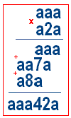

- 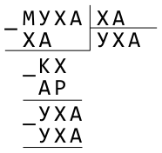
- 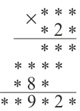
- 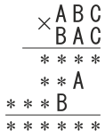
- ра + ра + ра = ура
- КТО * 2 = ТОК

- №7. Задачи в стихах. Задачи-шутки, задачи-загадки.
- Цель: Уметь решать задачи-шутки и задачи-загадки на основе логического мышления.
- Ход занятия:
- 1.Беседа по домашнему заданию.
- 2. Разминка:
- 1) Шел Кондрат в Ленинград,
- А навстречу - двенадцать ребят,
- У каждого по три лукошка,
- В каждом лукошке - кошка,
- У каждой кошки - двенадцать котят,
- У каждого котенка в зубах по четыре мышонка.
- И задумался старый Кондрат:
- "Сколько мышат и котят
- Ребята несут в Ленинград?"
- (Глупый, глупый Кондрат!
- Он один и шагал в Ленинград.
- А ребята с лукошками,
- С мышками и кошками
- Шли навстречу ему - в Кострому.)
- 2) По дороге два мальчика шли
- И по два рубля нашли.
- За ними еще четыре идут.
- Сколько они найдут?
- (нисколько)

- 3) Гусятница гнала на рынок гусей,
- Старушка какая-то встретилась ей:
- -Глаза ослабели, ну просто беда-
- Гусей сосчитать не могу никогда.
- Двоих за собою передний ведет,
- Последний двоих подгоняет вперед,
- Один в середине компании всей.
- А ну, сосчитай, сколько было гусей?
- (три)

- 4) Дама сдавала в багаж:
- Диван, чемодан, саквояж,
- Картину, корзину, картонку
- И маленькую собачонку.
- Но только раздался звонок,
- Удрал из вагона щенок.
- Ребята, считайте скорей
- Сколько осталось вещей?
- Решение:
- 1+1+1+1+1+1=5(в)
- Ответ:5 вещей.

- 3. Решение задач:
- 1) Акробат и собачонка
- Весят два пустых бочонка,
- Шустрый пес без акробата
- Весит два мотка шпагата.
- А с одним мотком ягненок
- Весит, кажется, бочонок.
- Сколько весит акробат
- В пересчете на ягнят?

- 2) На клумбе красиво тюльпаны цвели.
- Белых тюльпанов цвело 33,
- Если удвоить это число
- Можно узнать, сколько красных цвело,
- Девятую часть
- Всех тюльпанов найдёте
- И жёлтых цветов число назовёте.
- Решение:
- 1)33*2=66 (т.) – красных.
- 2)33+66=99 (т.) – всего красных и белых.
- 3)99* = 11 (т.) – жёлтых.
- Ответ: 11 тюльпанов.
- 6) На лугу табун коней,
- В нём 120 лошадей.
- Вороных,
- Поровну всех лошадей остальных.
- Пегих, Каурых, Буланых и Гнедых.
- Поскольку лошадок было таких?
- Решение:
- 1)120:=20 (л.)- Вороных.
- 2)120-20=100 (л.) - остальных.
- 3)100:4=25 (л.)
- Ответ: 20 вороных;
- 25 пегих; 25 каурых; 20 буланых; 25 гнедых.

- 3)Птицы плавали в пруду.
- Белоснежных лебедей
- Втрое больше, чем гусей.
- Уток было восемь пар —
- Вдвое больше, чем гагар.
- Сколько было птиц всего,
- Если нам еще дано,
- Что всех уток и гусей
- Столько, сколько лебедей.

- 4) По тропинке вдоль кустов
- Шло одиннадцать хвостов.
- Сосчитать я даже смог,
- Что шагало тридцать ног.
- Это вместе шли куда-то
- Индюки и жеребята.
- А теперь вопрос таков:
- Сколько было индюков?

- 5) Медведь с базара плюшки нёс,
- Но на лесной опушке
- Он половину плюшки съел
- И плюс ещё полплюшки.
- Шёл, шёл, уселся отдохнуть
- И под «ку-ку» кукушки
- Вновь половину плюшки съел
- И плюс ещё полплюшки.
- Стемнело, он ускорил шаг
- Но на крыльце избушки
- Он снова пол-остатка съел
- И плюс ещё полплюшки,
- С пустой кошёлкою, увы
- Он в дом вошёл уныло
- Хочу, чтоб мне сказали вы
- А сколько плюшек было?
- Решение:
- 1) (п.) в 1 раз.
- 2) (п.) во 2 раз.
- 3) (п.) в 3 раз
- 4) 1+1+1=3 (п.)
- Ответ: 3 плюшки.

- Домашняя работа:
- 1 ) Шёл отряд солдат:
- Десять рядов по 7 солдат в ряд.
- их было усатых.
- Сколько там было усатых солдат?
- Сколько там было безусых солдат?
- их было носатых.
- Сколько там было носатых солдат?
- Сколько там было курносых солдат?
- Решение:
- 10*7= 70 (с.)
- 70*(с.) – усатых.
- 70 – 56= 14 (с.) – безусых.
- 70 * (с.) – носатых.
- 70 – 28 =42 (с.) - курносых.

- Ответ: 56 усатых, 14 безусых, 28носатых, 42курносых.

- 2) Шли 7 старцев.
- У каждого старца по 7 костылей,
- На каждом сучке по 7 кошелей,
- В каждом кошеле по 7 пирогов
- В каждом пироге по 7 воробьёв.
- Сколько всего?
- Решение:
- 7+49+343+2401+16807+117649=137256
- Ответ: всего 137256.

- 3) Жили-были два Романа
- И имели они по 2 кармана.
- В каждом кармане по 10 монет
- Это составляет конфет.
- Сколько конфет у Романов?
- Решение:
- 1) 2*2=4 (кармана).
- 2) 4*10=40(монет).
- 3) 40:100 (конфет).
- Ответ: 100 конфет.

- 4) Если Грушам дать по груше,
- то одна в избытке груша.
- Если дать по паре груш,
- То не хватит пары груш.
- Сколько Груш и сколько груш?
- Решение:
- Х Груш. 2*Х – 2 = 1*Х + 1
- Х=3 3 Груши
- 3+1=4 (груши)
- Ответ: 3 Груши и 4 груши.

- №8. Задачи в стихах. Задачи-шутки, задачи-загадки.
- Цель: Уметь решать задачи-шутки и задачи-загадки на основе логического мышления.

- 1) Гуси с юга к нам летели
- На зелёном лугу сели.
- Их увидел Елисей:
- - Добрый день вам, сто гусей.
- - Нас не сто,- сказал вожак,
- Уважаемый гусак,- сколько ж вас,- он вопрошает.
- - Кто сметливый,- отгадает.
- Если к нам добавить столько ж
- И полстолько с четверть столько
- Да гуся, что сел на стог,
- То нас будет ровно сто.
- Вот скажите-ка, друзья,
- Какова гусей семья?
- Решение:
- Пусть Х было гусей.
- Х+Х+
- 2Х=99
- Х=99:2
- Х=36
- Ответ: 36 гусей.
- 2) На рыбалке был Кощей
- И поймал он пять лещей.
- Весит весь его улов
- Столько, сколько рыболов.
- (Царь Кощей, напомним вам,
- Весит сорок килограмм.)
- На рисунке поскорее
- Отыщи улов кощея.
- В эти сказочные дни
- Много весили они,
- Говорят, что и ерши-то
- Были чуть ли ни с корыто.
- Не забудь, что вес лещей
- В сумме сорок – как Кощей.

- 3) У меня в одной коробке есть жуки
- И ещё в другой коробке пауки.
- Мало их, в одну минуту можно счесть:
- Пауков с жуками вместе – только шесть
- Стал считать я в двух коробках, сколько ног.
- Очень долго сосчитать я их не мог
- Оказалось, ног немало – сорок две
- Ну, скажи теперь мне, сколько тут жуков?
- И ещё сочти отдельно пауков.
- Решение:
- Пусть Х пауков, а жуков (6-Х).
- 8*Х+6*(6-Х)=42
- 8Х+36-6Х=42
- 2Х=6
- Х=3
- 3 Паука и 3 жука.
- Ответ: 3 паука и 3 жука.

- 4) Кросс осенний вспоминая, Спорят белки два часа:
- — Победил в забеге заяц, А второй была лиса!
- — Нет,— твердит другая белка,
- — Ты мне шутки эти брось,
- Заяц был вторым, конечно, Первым был, я помню,— лось!
- — Я,— промолвил Филин важный, -
- В спор чужой не стану лезть,
- Но у вас в словах у каждой
- По одной ошибке есть!
- Белки фыркнули сердито,
- Неприятно стало им,
- Вы же, взвесив - все, найдите,
- Кто был первым, кто вторым.

- 5) Вот симпатичные ежи,
- Какого как зовут, скажи.
- От Пэта слева Физа нет,
- От Физа справа нет Чучачу,
- Мак рядом с Физом. Пэт
- Мне эту предложил задачу.
- Её решил я в пять минут… .
- А ты? Ежи ответа ждут!
- Ответ: Чучачу, Пэт, Физ, Мак)
- Задачи на определение возраста:
- Задача. Дочери в настоящее время 8 лет, а матери 38. Через сколько лет мать будет втрое старше дочери?
- Задача. Когда отцу было 37 лет, то сыну было только 3 года, а сейчас сыну в три раза меньше лет, чем отцу. Сколько лет сейчас каждому из них?

- Домашнее задание. Сочинить задачу-шутку или задачу-сказку.

- Занятие 9 Принцип Дирихле
- Цель: познакомить учащихся с принципом Дирихле и типами задач, решаемых этим методом; через решение задач с помощью метода Дирихле развивать умение анализировать, синтезировать, обобщать

- 1.Беседа по домашнему заданию.
- 2. Разминка:
- 1. Курица, стоящая на двух ногах, весит 2кг. Сколько весит курица, стоящая на одной ноге? (2 кг.)
- 2. Два сына и два отца съели три яйца. Сколько яиц съел каждый? (По одному, дед, отец, сын)
- 3. Пара лошадей пробежала 20 км. Сколько км пробежала каждая лошадь? (20 км.)
- 4. Сколько концов у двух с половиной палок? (6) 5. У Марины было целое яблоко, две половинки и четыре четвертинки. Сколько было у неё яблок? (3)
- 6. К 7 прибавить 8:как правильно записать адин-ннадцать или одиннадцать? (12).
- 7.Шла старушка в Йошкар – Олу, а навстречу ей три старушки. Сколько человек шло в Йошкар – Олу? (1).
- 8. Что легче : пуд ваты или пуд железа? (Равны по весу).
- 9. Сколько горошин может войти в один пустой стакан? (Горошины не ходят)
- 10. У одной палки два конца. Сколько концов у 4,5 таких палок? (10).
- 11. Из Москвы в Йошкар – Олу вышел поезд со скоростью 60км/ч, а из Йошкар – Олы в Москву вышел поезд со скоростью 70км/ч. Какой из них будет дальше от Москвы в момент встречи? (В момент встречи они будут на одинаковом расстоянии от Москвы).
- 3. Сообщение учителя:
- Рассмотрим пример.
- В классе 34 ученика. Докажите, что среди них обязательно найдутся по крайней мере два ученика, у которых фамиля начинается с одной буквы.
- Доказательство простое. В русском языке алфавит содержит 33 буквы. Предположим, что нет таких учеников, у которых бы фамилия начиналась с одной буквы. Тогда учеников должно быть не более 33, а их 34.
- Логический прием, который был использован прирешении этой задачи, называется принципом Дирихле. Дирихле Петер Август Лежен (1805-1859) – немецкий математик, иностранный член Петербургской Академии наук, член многих академий. Дирихле –автор многих достижений в области математики, одна из его заслуг – принцип доказательства, названный его именем.
- Существует несколько формулировок этого принципа. Самая популярная следующая: «Если в п клетках сидят т зайцев, причем т>п, то хотя бы в одной клетке сидят, по крайней мере, два зайца»
- Например, если 4 кролика разместить в 3 клетках, то найдется хотя бы одна клетка, в которой будет не менее 2 кроликов (сделать рисунок). Предположим, что не существует клетки, где сидят два кролика. Тогда в трех клетках окажется не более 3 кроликов (сделать рисунок), а их 4 – противоречие.
- Запишем принцип Дирихле: если по N разложить предметы,число которых M больше N, то найдется ящик, в котором будет находится больше одного предмета.
- На первый взгляд непонятно, почему это совершенно очевидное предложение, тем не менее, является мощным математическим методом решения задач, причем, самых разнообразных. Дело в том, что в каждой конкретной задаче нелегко понять, что же здесь выступает в роли «предметов», а что – в роли «ящиков».
- Вернемся к первой задаче. Что в ней предметы? (ученики, M=34). Что в ней ящики? (количество букв в алфавите, N =33). M>N, то по принципу Дирихле хотя бы на одну букву будет приходится две фамилии.
- Вернемся ко второй задаче. Что в ней предметы? (кролики, M= 4). Что в ней ящики? (клетки, N=3).M>N, то по принципу Дирихле хотя бы в одной клетке окажется два кролика.

- 4. Закрепление
- 1тип «Сколько нужно взять?..»
- 1.В мешке лежат шарики двух разных цветов. Какое наименьшее число шариков нужно вынуть из мешка, чтобы среди ни обязательно оказались два шарика одного цвета?
- Решение:
- Здесь роль предметов играют шарики (М=?), роль ящиков - цвета (N=2).Чтобы M>N, т.е. в одном ящике оказалось два предмета, их должно быть больше двух, т.е. М=3

- 2.В коробке лежат карандаши: 7 красных и 5 синих. В темноте берут карандаши. Сколько карандашей надо взять, чтобы среди них было не менее 2 красных и не менее 3 синих?
- Решение: Если предположить, что сначала будут попадаться только красные карандаши, то для того, чтобы было 3 синих, нужно взять 7(красные)+3(N)=10. Это «худший» вариант развития событий, т.к. красных карандашей больше.

- 3.В мешке лежат 10 черных и 10 белых шаров. Они тщательно перемешены и неразличимы на ощупь. Какое наименьшее количество шаров нужно вынуть из мешка, чтобы среди них наверняка оказались два шара 1) одного цвета, 2)разного цвета, 3) белого цвета.
- Решение:1)Если предположить, что предметы – шарики, которые нужно взять (М=?), а количество ящиков - цвета N=2, то по принципу Дирихле М=3
- 2)если предположить, что сначала будут попадаться шары только одного цвета, то N=10,следовательно, М=11
- 3)если предположить, что все время будут попадаться шары черного цвета, то М=12.

- 2тип «Докажите, что найдутся двое...»
- 4.При каком наименьшем количестве учеников школы среди них обязательно найдутся двое, у которых день и месяц рождения совпадают?
- Решение: Дней в году N=365 или 366,то принципу Дирихле М= 366 или 367.

- 5.В лесу растет миллион елок. Известно, что на каждой из них не более 600 000 иголок. Докажите, что в лесу найдутся хотя бы две елки с одинаковым числом иголок.
- Решение: Если предположить, что у всех елок разное количество иголок, то таких елок 600 000 (это ящики, N= 600 000), а по условию елок 1000 000=М, то М>N,по принципу Дирихле найдутся хотя бы две елки «в одном ящике», т.те с одинаковым количеством иголок.

- 6.В городе Санкт-Петербурге живет более 4млн. человек. Докажите, что у каких-то двух из них одинаковое количество волос на голове, если известно, что у любого человека на голове не более миллиона волос.
- Решение: Если предположить, что у всех людей разное количество волос, то таких людей N=1000 000 (ящики), а по условию людей М=4 000 000. М>N, то по принципу Дирихле найдутся хотя бы два человека в одинаковым количеством волос.

- 3 тип. Обобщенный принцип Дирихле: если по N ящикам разложить предметы, число которых М больше, чем N (где к – натуральное число), то найдется ящик, в котором находятся более к предметов.

- 7.В магазин привезли 25 ящиков с яблоками трех сортов, причем в каждом ящике лежали яблоки какого-то одного сорта. Можно ли найти 9 ящиков с яблоками одного сорта?
- Решение. 25:3=8 (ост.1). 25=8*3+1. к=3, N=8, M>N, то принципу Дирихле найдутся хотя бы один ящик, в котором находятся более, чем к=3 предметов, т.е. 4 предмета.

- 8.На площадке 20 собак восьми разных пород. Докажите, что среди них есть не менее трех собак одной породы.
- Решение: 20:8=2(ост. 4), 20=8*2+4. к=2,N=8, М>N, то по принципу Дирихле найдутся хотя бы три собаки одной породы.

- 9.В классе 27 учеников. Найдется ли месяц, в котором отмечают свои дни рождения не меньше, чем три ученика этого класса?
- Решение: В году 12 месяцев. 27:12=2(ост.3), 27=12*2+3. к=2,N=12,M>N, то по принципу Дирихле найдутся хотя бы три ученика, у которых дни рождения в одном месяце.

- Д\з: найти задачи, решаемые методом Дирихле

- Занятие 10 Принцип Дирихле
- Цель: через решение задач с помощью метода Дирихле развивать умение анализировать, синтезировать, обобщать
- 1. Беседа по домашнему заданию.
- 2. Разминка: головоломки( пирамида Рубика проволочные головоломки, змейка – собрать на скорость)
- 3. Решение задач:
- Пример 1.
- На олимпиаде 10 школьников решили в сумме 35 задач, причем среди них были решившие ровно одну, ровно две и ровно три задачи. Доказать, что кто-то из них решил не менее 5 задач.
- Доказательство.
- Возьмем одного школьника, решившего ровно одну задачу, одного, решившего ровно две, и одного, решившего ровно три. Эти трое решили в сумме 6 задач. Остается еще 7 школьников, решивших в сумме 29 задач. Если взять задачи в качестве кроликов и школьников в качестве клеток, то получается в точности утверждение при n=7, k=5. ч.т.д.
- Пример 2.
- В школе 400 учеников. Докажите, что хотя бы двое из них родились в один день года.
- Решение.
- Всего в году 365 дней. Назовём дни ящиками, а учеников кроликами. Тогда в некотором ящике сидят не меньше 400/365 кроликов, т.е. больше одного. Следовательно, не меньше двух. Можно рассуждать от противного. Допустим, что каждый день отмечают день рождения не больше одного ученика, тогда всего
- учеников не больше 366. Противоречие.
- 4. Закрепление:
- 1.
- В поход пошли 20 туристов. Самому старшему из них 35 лет, а самому младшему а) 16 лет б) 17 лет. Верно ли, что среди туристов есть одногодки?
- 2.
- Сможете ли вы разложить 44 шарика на 9 кучек так, чтобы количество шариков в разных кучках было различным?
- 3.
- Занятия математического кружка проходят в девяти аудиториях. Среди прочих, на эти занятия приходят 19 учеников из одной и той же школы.
- а) Докажите, что как их не пересаживай, хотя бы в одной аудитории окажется не меньше трех таких школьников.
- б) Верно ли, что в какой-нибудь аудитории обязательно окажется ровно три таких школьника?
- 4.
- Докажите, что в любой компании из 5 человек есть двое, имеющие одинаковое число знакомых в этой компании.

- 5 . Домашнее задание
- Задача 1.
- На собеседование пришли 65 школьников. Им предложили 3 контрольных работы. За каждую контрольную ставилась одна из оценок: 2, 3, 4 или 5. Верно ли, что найдутся два школьника, получившие одинаковые оценки на контрольных?
- Задача 2.
- Комиссия из 60 человек провела 40 заседаний, причём на каждом заседании присутствовало ровно 10 членов комиссии. Докажите, что какие-то два члена комиссии встречались на её заседаниях по крайней мере дважды.
- Задача 3.
- В школе пять пятых классов. В каждом из них учится по 32 человека. Докажите, что найдутся 14 человек, родившихся в один месяц.

- ЗАНЯТИЕ №11 . Задачи, решаемые с конца.
- Цель: Познакомить с методом решения задач, развивать сообразительность, логическое мышление
- Ход занятия:
- 1. Беседа по домашнему заданию
- 2. Решение задач.
- Задание 1.Задуманное число
- Я задумала число, умножила его на два, прибавила три и получила 17. Какое число я задумала?
- Решение
- 17 – 3 = 14 – число до прибавления 3. 14 : 2 = 7 – искомое число. Ответ. 7 – искомое число.
- Задание 2.Крестьянин и царь
- Крестьянин пришел к царю и попросил: «Царь, позволь мне взять одно яблоко из твоего сада». Царь ему разрешил. Пошел крестьянин к саду и видит: весь сад огорожен тройным забором. Каждый забор имеет только одни ворота, и около каждых ворот стоит страж. Подошел крестьянин к первому стражу и сказал: «Царь разрешил мне взять одно яблоко из сада». «Возьми, но при выходе должен будешь отдать мне половину яблок, что возьмешь, и еще одно», - поставил условие страж. Это же повторили ему второй и третий, которые охраняли другие ворота. Сколько яблок должен взять крестьянин, чтобы после того, как отдаст положенные части трем стражам, у него осталось одно яблоко? Решаем задачу с конца. Перед последними воротами у крестьянина должно остаться (1 + 1) ∙ 2 = 4 яблока, перед вторыми – (4 + 1) ∙ 2 = 10, и перед первыми – (10 + 1) ∙ 2 = 22 яблока. Ответ. 22 яблока.
- Задание 3. Отцу и сыну вместе 65 лет. Сын родился, когда отцу было 25 лет. Какого возраста отец и сын? (Решение: Так как сын родился когда отцу было 25 лет, то разница в их возрасте будет 25 лет. Тогда 65-25=40 (лет) – будет удвоенный возраст сына, а значит сыну будет 20 лет, а отцу 45.)
- Задание 4. Однажды черт предложил бездельнику заработать . « Как только ты перейдешь мост, - сказал он, -твои деньги удвоятся. Можешь переходить по нему сколько хочешь раз, но после каждого перехода отдавай мне за это 24 копейки». Бездельник согласился и ... после третьего перехода остался без гроша. Сколько денег у него было сначала? (Решение: так как после третьего перехода у бездельника денег не осталось, то после перехода моста в третий раз у него было 24 копейки., а до перехода третьего моста - 12 копеек. Тогда после перехода второго моста у нео было 12+24=36 копеек, а до перехода второго 36:2=18 копеек. Тогда, после перехода первого моста у бездельника стало 18+24=42 копейки, а перед переходом первого моста-42:4=21 копейка. Таким образом, у бездельника, сначала была 21 копейка).
- Задание 5. Сколько было яиц? Это старинная народная задача. Крестьянка пришла на базар продавать яйца. Первая покупательница купила у нее половину всех яиц и еще пол-яйца. Вторая покупательница приобрела половину оставшихся яиц и еще пол-яйца. Третья купила всего одно яйцо. После этого у крестьянки не осталось ничего. Сколько яиц она принесла на базар? Ответ: Задачу решают с конца. После того как вторая покупательница приобрела половину оставшихся яиц и еще пол-яйца, у крестьянки осталось только одно яйцо. Значит, полтора яйца составляют вторую половину того, что осталось после первой продажи. Ясно, что полный остаток составляет три яйца. Прибавив пол-яйца, получим половину того, что имелось у крестьянки первоначально. Итак, число яиц, принесенных ею на базар, семь.
- Домашнее задание:
- Папа купил на праздник детям коробку конфет. Федя взял половину конфет и половинку одной конфеты, Аня взяла половину остатка и еще полконфеты. Коля взял половину нового остатка и еще полконфеты. Маша взяла половину оставшихся конфет и еще полконфеты. После этого в коробке осталась одна конфета. Сколько конфет было в коробке?
- Магазин продал третью часть полученных апельсин и ещё 32 кг, третью часть остатка и ещё 32 кг отпустил школьной столовой, третью часть нового остатка и ещё 32 кг передали детскому саду, после чего осталась третья часть нового остатка и ещё 32 кг. Сколько кг апельсин было в магазине первоначально?
- Мама купила яблок и сказала детям, чтобы они, вернувшись из школы, разделили поровну. Первым пришел Андрей, взял треть яблок и ушел. Вторым пришел Борис, взял треть оставшихся яблок и ушел. Затем вернулась из школы Валя, она взяла 4 яблока – треть от числа яблок, которые она увидела. Сколько яблок оставила мама?
- У троих мальчиков есть некоторое количество яблок. Первый дает другим столько яблок, сколько каждый из них имеет. Затем второй мальчик дает двум другим столько яблок, сколько каждый из них имеет, в свою очередь, и третий дает каждому их двух других сколько есть у каждого в данный момент. После этого у каждого из мальчиков оказывается по 8 яблок. Сколько яблок было у каждого первоначально?
- Я задумал число, умножил его на два, прибавил три и получил 17. Какое число я задумал?
- Алеша задумал число. Он прибавил к нему 5, потом разделил сумму на 3, умножил на 4, отнял 6, разделил на 7 и получил 2. Какое число задумал Алеша?
- На праздник купили торт. Но ели его очень интересно – к торту подходил человек и съедал половину того, что осталось. Всего торт ели 5 человек, а пришедшему последним (пятым) Стасу, отдали все, что осталось – полкило торта. Сколько весил торт в начале (чтобы вы не удивлялись, гости были очень большие и очень голодные)? 2. Крыс Васька решил переплыть Волгу. Сначала он проплыл половину ширины реки и ещё полкилометра. Потом он проплыл половину того, что осталось и ещё полкилометра. А затем опять это повторил. В итоге ему осталось полкилометра, которые он через некоторое время благополучно завершил. Сколько всего проплыл крыс Васька?

- ЗАНЯТИЕ №12 . Задачи на сложение
- Цель: : Познакомить с методом решения задач , развивать сообразительность, логическое мышление
- Ход занятия:
- 1. Беседа по домашнему заданию
- 2. Сообщение учителя:
- Истории математики известны случаи очень раннего проявления математических способностей. Французский ученый Блез Паскаль стал интересоваться математикой в столь раннем возрасте, что отец ему запретил ею заниматься. Однако, зайдя через некоторое время в детскую комнату, он обнаружил. Что мальчик углубился в рассмотрение какого-то рисунка из прямых линий и окружностей.
Очень рано раскрылись дарования и у Карла Гаусса, позднее ставшего одним из крупнейших математиков X IX века (его даже называли “царем математики”).
Рассказывают, что в возрасте трех лет он заметил ошибку, сделанную его отцом в расчетах. А семи лет мальчик пошел в школу. В то время в одной классной комнате занимались ученики разных классов. Чтобы занять первоклассников, пока он будет заниматься с третьим классом, учитель велел им сложить все числа от 1 до 100. Но не успел он закончить чтение условия задачи, как маленький Карл написал на своей грифельной доске ответ и положил на учительский стол.
С сожалением смотрел преподаватель на мальчика: ясно было, что за такой короткий срок он не мог сделать столько сложений. Остальные ученики терпеливо складывали. Когда учитель закончил занятия с третьеклассниками, он взял со своего стола грифельные доски. Ни у кого не было правильного результата. И только на доске Карла стоял ответ: 5050, причем никаких вычислений не было.
– Как же ты сосчитал? – спросил учитель.
– Очень просто, – ответил мальчик.
Как же вычислил маленький Гаусс?
- – На этот вопрос нам и нужно сегодня ответить. И вычислить сумму так же быстро, как это сделал Гаусс.
- Математический факт
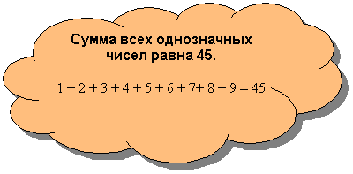
- 3. Решение задач
- Задача 1. Найдите сумму всех чисел от 1 до 10.
- Учащиеся решают самостоятельно.
- 45 + 10 = 55.
- 2-ой вариант решения:
- + 1 + 2 + 3 + 4 + 5 + 6 + 7 + 8 + 9 + 10
10 + 9 + 8 + 7 + 6 + 5 + 4 + 3 + 2 + 1
11 + 11 + 11 + 11 + 11 + 11 + 11+ 11 + 11 + 11
- Итак, получилось 10 пар, по 11, но так как числа брали 2 раза, то надо 10 : 2 = 5. Значит 11· 5 = 55.
- Задача 2. Найдите сумму всех чисел от 1 до 20.
- Решение:
- Можно составить пары из чисел:
- 1 + 2 + 3 + 4 + 5 + 6 + 7 + 8 + 9 + ... + 20 = (1 + 20) + (2 + 19) + (3 + 18) + (4 + 17) + (5 + 16) + (6 + 17 ) + (7 + 16) + ( 8 + 13) + (9 + 12) + (10 + 1) = 21 • 10 = 210
- Задача 3.
- Итак, собственно задача о нахождении суммы чисел от 1 до 100.
- Решение:
- + 1 + 2 + 3 + 4 + 5 + 6 + 7 + 8 + 9 + 10 + ... + 100
100 + 99 + 98 + 97 + 96 + 95 + 94 + 93 + 92 + 91 + … + 1
101+ 101 + 101 + 101 + 101 + 101 + 101+ 101 + 101 +101 + ... + 101
- В каждой сумме получилось по 110, но т.к. чисел всего 100, а брали их по два раза, значит их надо разделить на 2.
- 101 · (100 : 2) = 5050

- 4. Решение задач. Многие олимпиадные задачи удобно решить, используя метод сложения:
- Задача: Четверо купцов заметили, что если они сложатся без первого, то соберут 90 рублей, без второго – 85, без третьего – 80, без четвертого – 75 рублей. Сколько у кого денег?

- Ответ: 20р, 25 р, 30 р, 35р.
- Ваня купил 4 книги для подготовки к олимпиаде по математике. Все книги, кроме первой, стоят 348 рублей, без второй – 296 руб., без третьей – 292 руб., без четвертой – 288 руб. Сколько стоит каждая книга?
- Домашнее задание:

- 1. Коза и корова съедают воз сена за 45 дней, корова и овца - за 60 дней, овца и коза - за 90 дней. За сколько дней съедят воз сена коза, овца и корова вместе?
- Аня и Таня вместе весят 40 кг, Таня и Маня – 50 кг, Маня и Ваня – 90 кг, Ваня и Даня – 100 кг, Даня и Аня – 60 кг. сколько весит Аня?

- ЗАНЯТИЕ №13-14 . Графы
- Цель: : Познакомить с понятием – графы; методом решения задач с помощью графов , развивать сообразительность, логическое мышление
- Ход занятия:
- 1. Беседа по домашнему заданию
- 2. Сообщение учителя: Графы - это рисунки, которые состоят из точек и линий, соединяющих эти точки.
- Каждая пара точек в графе может быть соединена линиями. Линия указывает на связь между двумя точками. Точки называются вершинами графа, а линии - рёбрами.
- С какими графами вы встречаетесь повседневной в жизни? (схемы авиалиний, которые часто вывешивается в аэропортах, схемы метро, а на географических картах - изображение железных дорог). С помощью графов изображаются схемы дорог, газопроводов, тепло и электросетей.
- Особым видом графа является дерево. Дерево (граф) - это способ организации информации об отношениях между объектами, в нем нет циклов, то есть нельзя из некоторой вершины пройти по нескольким различным ребрам и вернуться в ту же вершину. Примером такого дерева может служить генеалогическое дерево Рюриковичей и Романовых.
- 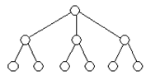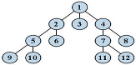
- Рассмотрим одну из простейших задач: Между девятью планетами солнечной системы установлено космическое сообщение. Рейсовые ракеты летают по следующим маршрутам: Земля - Меркурий; Плутон - Венера; Земля - Плутон; Плутон - Меркурий; Меркурий - Венера; Уран - Нептун; Нептун - Сатурн; Сатурн - Юпитер; Юпитер - Марс и Марс - Уран. Можно ли долететь на рейсовых ракетах с Земли до Марса?
- Решение: Нарисуем схему условия: планеты изобразим точками, их у нас 9, а маршруты ракет - направляющими линиями.
- 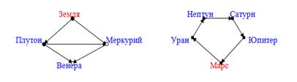
- Теперь сразу видно, что долететь с Земли до Марса нельзя.
- Запишем еще одно определение: Степенью вершины графа называется количество выходящих из нее ребер. В связи с этим, вершина, имеющая четную степень, называется четной вершиной, соответственно, вершина, имеющая нечетную степень, называется нечетной вершиной.
- 1). В городе Маленьком 15 телефонов. Можно ли их соединить проводами так, чтобы каждый телефон был соединен ровно с пятью другими?
- Решение: Допустим, что такое соединение телефонов возможно. Тогда представим себе граф, в котором вершины обозначают телефоны, а ребра - провода, их соединяющие. Подсчитаем, сколько всего получится проводов. К каждому телефону подключено ровно 5 проводов, т.е. степень каждой вершины нашего графа - 5. Чтобы найти число проводов, надо просуммировать степени всех вершин графа и полученный результат разделить на 2 (т.к. каждый провод имеет два конца, то при суммировании степеней каждый провод будет взят 2 раза). Но тогда количество проводов получится разным15·5/2=37,5. Но это число не целое. Значит наше предположение о том, что можно соединить каждый телефон ровно с пятью другими, оказалось неверным.
- Ответ. Соединить телефоны таким образом невозможно.
- 2). В государстве 100 городов к из каждого города выходит 4 дороги. Сколько всего дорог в государстве.
- Решение. Подсчитаем общее количество выходящих городов дорог - 100.4 = 400. Однако при таком подсчете каждая дорога посчитана 2 раза - она выходит из одного города и входит в другой. Значит всего дорог в два раза меньше, т.е. 200.
- 3). Обрисовать фигуру, не отрывая карандаша от бумаги и не проводя два раза по одной линии. Обозначьте точки пересечения, в скобках укажите, сколько линий выходит из данной точки. Если число линий четное - то вершина четная, если число линий нечетное - то вершина нечетная. Пометить вершину, с которой надо начинать обход.
- 1. 2. 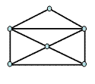3. 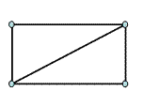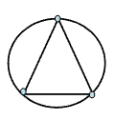4.
- Все ли фигуры у вас получилось нарисовать? (все, кроме фигуры №1). Как вы думаете почему? Как это связано с количеством четных и нечетных вершин?
- Сделаем вывод:
- Если все вершины графа четные, то нарисовать фигуру возможно, и начать можно с любой вершины (№4).
- Если же из этих вершин две нечетные, то нарисовать фигуру можно, но только начинать необходимо в одной из этих двух нечетных вершин, а заканчивать во второй нечетной вершине (№2, №3).
- Если в графе более двух нечетных вершин, то нарисовать фигуру невозможно (№1).
- Вопрос о разрешимости таких задач входит в теорию графов. Впервые ее исследовал Л. Эйлер в 1736г., решая задачу о Кенигсбергских мостах.
- 4). Город Кенигсберг расположен на берегах и двух островах реки Преголя. Части города соединены между собой семью мостами. В воскресные дни горожане совершили прогулки по городу. И возник вопрос, можно ли выбрать такой маршрут, чтобы пройти по каждому мосту только один раз и вернуться в начальную точку пути?
- 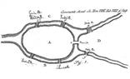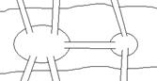
- Попробуем разрешить эту задачу. Но сначала составим план города, как это сделал Л. Эйлер. Он обозначил части города точками (вершины), а переходы по мостам - линиями (ребра). Получил граф.
- 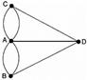
- Ответ: обход по всем мостам только один раз невозможен, т.к. все вершины графа нечетные.
- Поэтому графы, которые можно нарисовать указанным способом, называются Эйлеровыми графами.
- Задачи для самостоятельного решения:
- 1). Алина решила маме на день рождения подарить букет цветов (розы, тюльпаны или гвоздики) и поставить их или в вазу или в кувшин. Сколькими способами это можно сделать?
- 2). Ранним утром Миша Маша, Андрей обменялись приветствиями каждый с каждым. Сколько всего было приветствий. Решите задачу с помощью графа. Нарисуй граф в рабочей тетради.
- 3). В квартирах №1,2,3 жили три друга: Айдар, Тима и Саша. Известно, что в квартирах №1 и 2 жил не Айдар. Тима жил не в квартире №1. В какой квартире жил каждый из друзей.
- 4). Может ли в государстве, в котором из каждого города выходит ровно 3 дороги, быть ровно 100 дорог?
- 5). Какие буквы русского алфавита можно нарисовать одним росчерком?
- 6). Муха забралась в банку из-под сахара. Банка имеет форму куба. Сможет ли муха последовательно обойти все 12 ребер куба, не проходя дважды по одному ребру. Подпрыгивать и перелетать с места на место не разрешается
- Домашнее задание: Придумайте свои примеры графов.
- 3.Имеется двое песочных весов: на 7 минут и на 11 минут. Каша должна вариться 15 минут. Как сварить ее, перевернув часы минимальное количество раз?
- Решение:15=(11-7)+11. Одновременно перевернем часы, через 7 минут начинаем варить кашу. После 4 минут(песок в часах на 11 минут закончится) вновь перевернем часы на 11 минут.
- 4.Волк и волчонок, медведь и медвежонок, лис и лисенок решели переправиться с левого берега реки на правый берег. У них была лодка в которую помещались двое из них. Как им переправиться на на другой берег, если нельзя оставлять детенышей с чужими папами без своего папы?

- Домашнее задание: Задача 1.Каким образом можно принести из реки ровно 6 л воды, если имеются только два ведра: одно – емкостью 4 л, другое – 9 л?
- Задача 2.В ящике 25 кг гвоздей. Как с помощью чашечных весов и одной гири в 1 кг за два взвешивания отмерить 19 кг гвоздей?
- Задача 3.Арбуз уравновешивает дыню и свеклу. Дыня уравновешивает капусту и свеклу. 2 арбуза весят столько же, сколько 3 кочана капусты. Во сколько раз дыня тяжелее свеклы
- Занятие №16 .Конструктивные задачи: Задачи на взвешивания
- Цель: развитие логического мышления, догадливости. развивать логическое мышление, умение составлять таблицы, познакомить с некоторыми законами логики, научить использовать их при решении задач
- Ход занятия:
- 1.Вводное слово учителя. Задачи на взвешивание - достаточно распространённый вид математических задач логические задачи, в которых вам необходимо найти предмет, отличающийся от других предметов только по весу, при помощи нескольких взвешиваний. Чаще всего в логических задачах на взвешивание используются монеты, среди которых нужно найти фальшивую. Поиск решения в этом случае осуществляется путем операций сравнения, правда, не только одиночных элементов, но и групп элементов между собой.
- 2.Решение задач.
- Задание 1. У Буратино есть 27 золотых монет. Но известно, что Кот Базилио заменил одну монету на фальшивую, а она по весу тяжелее настоящих. Как за три взвешивания на чашечных весах без гирь Буратино определить фальшивую монету? (Решение: Разделим 9 монет на 3 равных кучки. Положим на чаши весов первую и вторую кучки; по результату этого взвешивания мы точно узнаем, в какой из кучек находится фальшивка (если весы покажут равенство, то она - в третьей кучке). Остается из трех монет определить более легкую: кладем на чаши весов по 1 монете - фальшивкой является более легкая; если же на весах равенство, то фальшивой является третья монета.)
- Задание 2. Лиса Алиса и Кот Базилио
- Лиса Алиса и Кот Базилио – фальшивомонетчики. Базилио делает монеты тяжелее настоящих, а Алиса – легче. У Буратино есть 15 одинаковых по внешнему виду монет, но какая-то одна – фальшивая. Как двумя взвешиваниями на чашечных весах без гирь Буратино может определить, кто сделал фальшивую монету – Кот Базилио или Лиса Алиса?
- Решение:
- Буратино может разделить свои монеты на три кучки по 7, 4, 4, или по 5, 5, 5, или по 3, 6, 6, или по 1, 7, 7 монет. При первом взвешивании он положит на весы две кучки монет одинаковой величины. Если при этом весы оказались в равновесии, значит, все монеты на весах настоящие, а бракованная монета в оставшейся кучке. Тогда при втором взвешивании на одну чашку весов Буратино положит кучку с бракованной монетой, а на вторую – столько настоящих монет, сколько всего монет он положил на первую чашку, и тогда он сразу определит, легче фальшивая монета, чем настоящие, или тяжелее. Если же при первом взвешивании весы оказались не в равновесии, значит, все монеты в оставшейся кучке настоящие. Тогда Буратино уберет с весов легкую кучку, а монеты из тяжелой кучки разделит на две равные части и положит на весы (если в кучке было 5 или 7 монет, предварительно добавит к ним одну настоящую монету). Если при втором взвешивании весы оказались в равновесии, значит, фальшивая монета легче настоящих, а если нет, то тяжелее. Задача решена.
- Задание 3. Фальшивая монета
- Имеется 8 монет. Одна из них фальшивая и легче настоящей монеты. Определите за 3 взвешивания какая из монет фальшивая
- Решение
- Делим монеты на две равные кучки – по 4 монеты в каждой. Взвешиваем. Ту кучку, которая легче, опять делим на две одинаковых кучки – теперь по две монеты в каждой. Взвешиваем. Определяем, какая из них легче. Кладем на чаши весов по 1 монете из этой кучки. Фальшивая та, которая легче. Задача решена. Задача 1. Из 27 монет одна – фальшивая, она легче настоящих. Можно ли нйти ее за a) 3 взвешивания b) 2 взвешивания. Решение: а) Да. Одним взвешиванием можно уменьшить количество «подозрительных монет втрое: нужно разделить монеты на три одинаковые группы и сравнить две из них. Если одна из групп легче, то фальшивая монета находится в ней, а если группы равны по весу, то фальшивая монета – в третьей группе. Таким образом, за три взвешивания группа «подозрительных» монет сужается до одной монеты, которая и является фальшивой. б) Нет. Девять различных исходов двух взвешиваний не позволят однозначно определить все 27 возможных вариантов расположения фальшивой монеты. Задача 2: Из 101 монеты 50 – фальшивые, которые на 1 грамм легче настоящих. За одно взвешивание на весах с делениями определить, является ли данная монета фальшивой. Решение: Нужно разделить все монеты, кроме данной, на две группы по 50 штук и сравнить их. Если разность весов чётна, то данная монета – настоящая, иначе – фальшивая.
- Задание 6. Золушка
- Мачеха послала Золушку на рынок. Дала ей девять монет: из них 8 настоящих, а одна фальшивая – она легче чем настоящая. Как найти ее Золушке за два взвешивания?
- Решение:
- Разделим 9 монет на 3 равных кучки. Положим на чаши весов первую и вторую кучки; по результату этого взвешивания мы точно узнаем, в какой из кучек находится фальшивка (если весы покажут равенство, то она - в третьей кучке). Остается из трех монет определить более легкую: кладем на чаши весов по 1 монете - фальшивкой является более легкая; если же на весах равенство, то фальшивой является третья монета. Домашнее задание:
- 1. Имеются чашечные весы без гирь и две монеты, одна из которых фальшивая, причем легче другой. Требуется выявить фальшивую монету. (Решение: положить по одной монете на каждую чашечку весов, которая будет наверху, та фальшивая.)
- 2.Имеется шесть одинаковых по виду монет, одна из которых фальшивая, легче других. Требуется определить фальшивую монету. Какое минимальное число взвешиваний потребуется? (Решение: взвешиваем по три монеты. Выбираем более легкую кучку. Далее, если они в равновесии, то фальшивая –оставшаяся, если не в равновесии, то фальшивая на верхней чашке весов.)

- ЗАНЯТИЕ № 17. Тренируем внимательность. Цель: развивать умение находить закономерность в последовательности фигур, букв или чисел, для того чтобы продолжить ее или исключить лишнее.
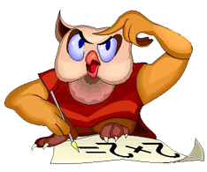
- Ход занятия: 1.Беседа по домашнему заданию. 2.Решение задач
- 1. Определите закономерность, скрытую в числах, изображенных на секторах этих кругов. Какое число вы впишете в сектор, оставленный незанятым?
- 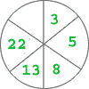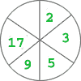
- 2. Какая из этих рожиц лишняя?
- 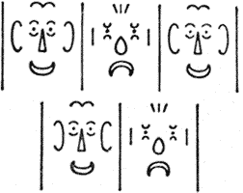
- 3. Установи закономерность и заполни последний квадрат.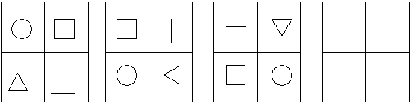
- 4. Перед вами пять слов: МУРАВЕЙ, ПАУК, ПЧЕЛА, БАБОЧКА, КОМАР. Четыре из них образуют ряд, а пятое - лишнее. Какое?
- 5. По какому принципу составлена эта табличка чисел? Если вы ответите на этот вопрос, то нетрудно, будет и вставить недостающее число.
- 6. Какое из этих слов, по-вашему, нарушает закономерность, общую для всех остальных слов:
- ДЕЛО, НОТАРИУС, ТУРНИКЕТ, КЛАВИАТУРА, АДВОКАТ, ОПИСЬ?
- 7. Вставьте в скобки слово, которое означает то же самое, что и слова, стоящие за скобками.
- ОРУЖИЕ (...), ОВОЩ.
- 8. Какое слово надо записать в скобках?
- ЛИПА (....) ГАЛС,
- если известно, что: БОКС, (КОРА) ПАРК.
- 9. Здесь написаны названия животных. Только буквы в словах перепутаны. Скажите, какое из этих животных самое маленькое:
- ПИРАТ, ЛУНКА, ШКАЛА, НАКАЛ, КОРАН.
- 10. Вставьте в скобки такое одно и то же трехбуквенное слово, которое образовывало бы новые слова в сочетании с буквами, стоящими впереди.
- Б(...)
- Г(...)
- Х(...)
- ПА(...)
- 11. Какое число нужно поставить вместо черточки, чтобы сохранить закономерность, которой объединены остальные числа таблички?
- 12. Какую из нарисованных справа шести кошек нужно поставить на место квадрата, чтобы соблюсти закономерность, скрытую в расположении кошек на левом рисунке?
- 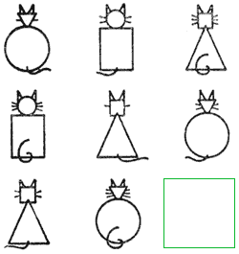
- 13. Попробуйте решить, какое слово нужно вписать вместо точек в скобках:
- 18 (ВИЗА) 93
- 81 (....) 75
- 14. Какое слово здесь, по-вашему, стоит вычеркнуть как "из ряда вон выходящее":
- ПАДЕЖ, КОРТИК, СИРОП, ПОЛОТНО, БАЛЛАСТ, ПАРКЕТ?
- Домашнее задание:
- 1. Впишите в свободный сектор последнего кружка число, которое соответствовало бы закономерности, объединяющей все остальные числа.
- 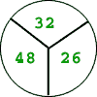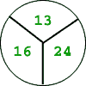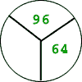

- 2. Найдите неизвестный рисунок.
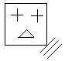
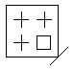
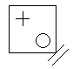

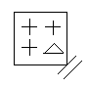
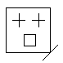
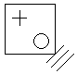

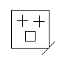
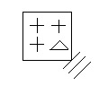

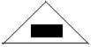

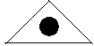

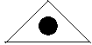
- ?

- 3. Закончите выполнение рисунка:

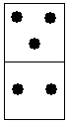
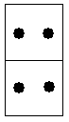

- Занятие 18. Задачи на дроби. Цель: развить навыки решения задач на дроби без применения уравнений
- Ход занятия: 1.Беседа по домашнему заданию. 2.Решение задач.
- Первой дробью, с которой познакомились люди, была половина.
В русском языке слово «дробь» появилось в VIII веке, оно происходит от глагола «дробить» - разбивать, ломать на части. В первых учебниках математики ( в XVII веке) дроби так и назывались – «ломаные числа» . У других народов название дроби также связанно с глаголами «ломать», «разбивать», «раздроблять».
С Древних времен людям приходилось не только считать предметы (для чего требовались натуральные числа), но и измерить длину, время, площадь, вести расчеты за купленные или проданные товары.
Не всегда результат измерения или стоимость товара удавалась выразить в натуральным числом. Приходилось учитывать и части, доли меры. Так появились дроби.
Современное обозначение дробей берет свое начало в Древней Индии; его стали использовать и арабы, а от них в XII – XIV веках оно было заимствовано европейцами. Вначале в записи дробей не использовалась дробная черта; например числа 1/5; 2 1/3
2
1 1
записывались так: 5 ; 3. Черта дроби стала постоянно использоваться лишь около 300лет назад
- 1.Сколько сантиметров содержится в половине, в четверти, в пятой части метра? Сколько минут содержится в половине, в трети, в четверти часа?

- 2.Работу выполнили за 4ч. Какую часть работы выполняли в каждый час?

- 3.Путник проходит в час одну пятую часть пути. За сколько часов он пройдет весь путь?

- 4.Из семи дней недели было 3 солнечных дня. Какую часть недели составляют солнечные дни?

- 5.В букете было 4 розовых цветка и 3 белых. Какую часть всех цветов составляют белые цветы?

- 6.У Алеши 80 марок, у Бори на 20 марок больше, у Вовы – третья часть числа всех марок первых двух мальчиков. Сколько марок у Вовы?

- 7.Из 36 белых грибов половину нашел папа, третью часть остатка – мама, а остальные белые грибы нашел сын. Сколько белых грибов нашел сын?

- 8.Мальчик прочитал 30 страниц, что составило треть всех страниц книги. Сколько страниц в книге?

- 9. На ветке сидели 12 птиц; две трети их числа улетели. Сколько птиц улетело?

- 10. Велосипедисты за два дня проехали 48км. В первый день они проехали две трети всего пути. Сколько км они проехали во второй день?

- 11. У Васи было 350 рублей. Он потратил 5/7 своих денег. Сколько денег у него осталось?

- 12. Старинная задача. Купивши комод за 36руб., я потом вынужден был продать его за 7/12 цены. Сколько рублей я потерял при этой продаже?

- 13. Автотуристы за три дня проехали 360км; в первый день они проехали 2/5, а во второй день - 3/8 всего пути. Сколько км проехали в третий день?

- 14. В прошлом месяце цена товара составляла 90 рублей. Теперь она понизилась на 3/10 этой суммы. Какова теперь цена товара?

- 15. 120 рублей составляют 3/4 имеющейся суммы денег. Какова эта сумма?

- 16. Определите длину отрезка, 3/5 которого равны 15 сантиметрам.

- 17. Сыну 10 лет. Его возраст составляет 2/7 возраста отца. Сколько лет отцу?

- 18. Уменьшите 90 рублей на 1/10 этой суммы.

- 19. Увеличьте 80 рублей на 2/5 этой суммы.

- 20. Отец купил сыну костюм за 240 рублей, на что израсходовал 1/3 своих денег. После этого он купил несколько книг, и у него осталось 39 рублей. Сколько стоили книги?

- 21. Сыну 8 лет, его возраст составляет 2/9 возраста отца. А возраст отца составляет 3/5 возраста дедушки. Сколько лет дедушке?

- 22. Половина учащихся класса участвовала в конкурсе чтецов, треть из них стала победителями. Сколько учащихся в классе, если победителей было 5?

- 23. Литровая бутылка, наполненная растительным маслом, весит 950г. Когда из нее вылили половину масла, она стала весить 550г. Сколько весит масло? Сколько весит пустая бутылка?

- 24. В вазе лежало 5 яблок. Мальчик взял половину всех яблок и еще пол яблока. Сколько яблок взял мальчик?

- 25. В коробке лежали карандаши. Сестра взяла половину всех карандашей и еще пол карандаша. Остальные 4 карандаша взял брат. Сколько карандашей было в коробке первоначально?

- 26. Из «Арифметики» Л.Ф.Магницкого. Некто оставил в наследство жене, дочери и трем сыновьям 48000 рублей и завещал жене 1/8 всей суммы, а каждому из сыновей вдвое больше, чем дочери. Сколько досталось каждому из наследников?

- 27. Мама дала своим детям конфеты: дочери половину всех конфет и еще одну конфету, сыну половину остатка и последние 5 конфет. Сколько всего конфет мама дала детям?

- 28. Старинная задача. Отец дает деньги своим детям. Старшему – половину всего и 1 рубль, среднему – половину остатка и еще 1 рубль, младшему – половину остатка и еще 3 рубля. И таким образом всю сумму раздал. Сколько было денег?

- 29. Крестьянка продавала на рынке яйца. Первая покупательница купила у нее половину яиц и еще пол-яйца, вторая половину остатка и еще пол-яйца, а третья – последние 10 яиц. Сколько яиц принесла крестьянка на рынок?

- 30. Из папируса Ахмеса (Египет, ок. 2000 г. до н.э.). Приходит пастух с 70 быками. Его спрашивают: «Сколько приводишь ты из своего многочисленного стада?» Пастух отвечает: «Я привожу две трети от трети скота». Сочти! Сколько быков в стаде?

- ЗАНЯТИЕ № 19 – 20 Логические задачи. Цель: развивать сообразительность логическое мышление, фантазию, навыки самостоятельного труда. Ход занятия: 1.Беседа по домашнему заданию. 2.Решение задач.
- а)Истинностные задачи
- Истинностные задачи – это задачи, в которых требуется установить истинность или ложность высказываний.
- Задание 1. Василиса Прекрасная
- Украли у Ивана Царевича Василису Прекрасную. Поехал он выручать ее. Поймал Змея Горыныча, Бабу Ягу, Кощея Бессмертного и Лешего – Иван Царевич знал, что один из них украл ее. И спрашивает: «Кто украл Василису?» Змей Горыныч, Баба Яга и Кощей Бессмертный ответили: «Не я», а Леший – «Не знаю». Потом оказалось, что двое из них сказали правду, а двое – неправду. Знает ли Леший, кто украл Василису?
- Решение:
- Начнем рассуждать с ответов Змея Горыныча, Бабы Яги, Кощея Бессмертного. Так как украл Василису Прекрасную кто-то один, то среди ответов Змея Горыныча, Бабы Яги, Кощея Бессмертного может быть лишь один ложный, иначе при двух ложных ответах получается, что украли ее двое. Тогда вторым ложным ответом будет ответ Лешего, так как всего ложных ответов два. Поэтому Леший знал, кто украл Василису Прекрасную. Ответ. Леший знал, кто украл Василису Прекрасную.
- Задание 2. Рыцари света и рыцари тьмы
- Коренными жителями острова являются рыцари света и рыцари тьмы. Рыцари света всегда говорят правду, а рыцари тьмы всегда лгут. Рыцарь А говорит: «Я – лжец». Является ли он уроженцем острова рыцарей света и рыцарей тьмы?
- Решение:
- Пусть А сказал правду, значит, он – рыцарь тьмы. Но он не может быть рыцарем тьмы, так как рыцари тьмы всегда лгут. Пусть А сказал ложь, тогда он рыцарь света. Но рыцари света говорят правду. Опять не получается. Значит, А не может быть уроженцем острова рыцарей света и рыцарей тьмы. Ответ. А не является уроженцем острова.
- Задание 3. Перед котом Леопольдом пять мышиных норок, расположенных в ряд. В одной из этих норок спряталась мышка. Леопольд может засунуть лапу в любую из норок и попробовать поймать мышку. Мышка боится кота, поэтому после каждой его попытки обязательно перебегает в соседнюю норку справа или слева. Может ли кот гарантированно поймать мышку? Если да, то как он должен действовать?
- б) Несерьезные задачи
- 1. Зеленые человечки. Что надо делать, если видишь зеленого человечка? (Переходить дорогу.) 2.Сломанная нога. Мальчик упал с 4 ступенек и сломал ногу. Сколько ног сломает мальчик, если упадет с 40 ступенек?( Всего одну, т.к. вторая у него уже сломана, либо больше ни одной, если повезёт) 3. Странное создание. Возможно ли такое: две головы, две руки и шесть ног, а в ходьбе только четыре?( Да, это всадник на лошади.)
- в) Логика и рассуждения
- 1. Торговцы и гончары. В одном городе все люди были торговцами или гончарами. Торговцы всегда говорили неправду, а гончары - правду. Когда все люди собрались на площади, каждый из собравшихся сказал остальным : "Вы все торговцы!" Сколько гончаров было в этом городе? (Ответ: Гончар был один, т.к.: 1. Если бы гончаров не было, то торговцам пришлось бы сказать правду, что все остальные торговцы, а это противоречит условиям задачи. 2. Если бы гончаров было больше одного, то каждому гончару пришлось бы соврать, что остальные торговцы)
- 2.Странный разговор. Два математика, не достигшие пенсионного возраста, встретились после долгого перерыва. Приведем фрагмент их диалога: - Ну, а дети у тебя есть? - Три сына. - А сколько им лет? - Если перемножить, будет как раз твой возраст. - (После размышления.) Мне этих данных недостаточно. - Если сложить их возраст, получится сегодняшнее число. - (Вновь после размышления.). Все еще не понимаю. - Кстати, средний сын любит танцевать. - Понял. А Вы можете определить возраст каждого из сыновей? ( Ответ: Математик знает произведение и сумму трех целых чисел и не может их определить. Значит, эти числа таковы, что их нельзя однозначно определить. Если переберем все натуральные числа в разумных пределах, соответствующих условию задачи, например, от 20 до 60, то убедимся, что почти во всех случаях эти числа раскладываются на произведение из трех сомножителей, имеющих разные суммы. Есть только два исключения: 36 = 1*6*6 = 2*2*9, суммы множителей равны 13, 40 = 2*2*10 = 1*5*8, суммы множителей равны 14. Подходит лишь последний вариант, в котором есть средний сын. Итак, возраст 1 год, 5 и 8 лет.) 3.Шляпы. 4 человека стоят в ряд. Каждый может видеть только стоящих перед ним, если ничего не мешает. Первый видит второго и третьего. Второй видит третьего. Третий никого не видит из-за стены. Четвертый тоже никого не видит. Они знают, что на них одеты шляпы, две черные и две белые. Но никто из них не знает шляпа какого цвета одета на нем самом. Перед ними поставлена задача узнать про цвет своей шляпы. На свою шляпу смотреть нельзя, назад смотреть тоже нельзя. Каждый, кто догадался о цвете своей шляпы, обязан вслух сказать об этом.
- (Ответ: Человек номер 2. Человек номер два знает, что, если на нем и на третьем одинаковые шляпы, то первый сразу поймет какая на нем самом. Так как выбор тогда остается только из одного цвета. Но так как человек номер один молчит, то человек под номером два понимает, что на нем и на третьем шляпы разных цветов. Так как на третьем одета черная шляпа, то на нем самом, соответственно, белая. Вот и все.)
- г) Задачи с подвохом. 1.Кошки-мышки. Если пять кошек ловят пять мышей за пять минут, то сколько времени нужно одной кошке, чтобы поймать одну мышку?(Ответ: пять) 2.Головоломка с ногами. В комнате было 12 цыплят, 3 кpолика, 5 щенят, 2 кошки, 1 петух и 2 куpицы. Сюда зашёл хозяин с собакой. Сколько в комнате стало ног? (Ответ: Две (ноги хозяина). У животных лапы.) 3.Проверка тетрадей. В тот день в 5"А" классе было 24 человека. Когда ученики писали контрольную работу, то они по мере завершения клали тетради в стопку одна на другую. Петя сдал тетрадь пятым по счёту. Каким по счёту его тетрадь проверят, если считать, что учитель проверяет тетрадь сверху стопки и строго по порядку? (Ответ: Подвох в том, что учитель тоже человек. Т.е. в классе было 23 ученика, и после Пети работу сдали 18 человек (23-5). Таким образом, Петину тетрадь проверят 19-ой)
- Домашнее задание: Составить или найти три логические задачи.

- ЗАНЯТИЕ №21-22. Задачи на разрезания и складывание фигур.
- Цель: развитие образного и логического мышления, создание условий для развития воображения, познавательного интереса, внимания, развития умений преодолевать трудности при решении задач, воспитание взаимопомощи
- . Ход занятия:
- 1.Проверка домашнего задания.
- 2. Вводное слово учителя. Семь раз отмерь, один раз отрежь!" - Эта пословица предостерегает нас от поспешности в решении задач. Заданную фигуру, которая для облегчения работы часто разделена на равные клеточки, надо разрезать на две или несколько одинаковых частей. Если эти части можно наложить друг на друга так, что они совпадут (при этом разрешается переворачивать их "наизнанку"), то задача решена верно. Решение задач на разрезание и складывание фигур, развивает образное и логическое мышление, что способствует успешному усвоению курса геометрии. Развитие творческих способностей, освоение основ математики требуют большого умственного напряжения, высокой степени абстрагирования и обобщения, активности мысли. Всему этому хорошо способствуют занимательные логические задачи и головоломки, в частности задачи на разрезание и складывание квадрата.
- 3. Выполните задания.
- Задача 1
- Разделите квадрат 5 * 5 клеток с вырезанной центральной клеткой на четыре равные части. Найдите как можно больше способов. Разрезать можно только по сторонам квадратов.
- Решение.
- Так как всего в квадрате остается 24 клетки, а надо разделить исходную фигуру на четыре равные части, то каждая из частей будет содержать по 6 клеток. Рассмотрим, какие фигуры можно получить из 6 клеток (рис.).

- Располагая по-разному выделенные нами фигуры в квадрате 5 * 5, получим следующие 7 способов (они показаны на рис.).
- Задача 2.
- Прямоугольник разрезали по ломаной линии, состоящей из трех равных отрезков. Начало разреза в точке А (рис.).
- Получили две равные фигуры. Как это сделали
- Задача 3
- Как разрезать квадрат 4*4 прямыми линиями так, чтобы из полученных частей можно было составить 32 равных квадрата? Не разрешается оставлять неиспользованные части, а также накладывать их друг на друга.
- Решение.
- Сначала квадрат 4*4 разрежем на 16 квадратов 1*1, затем каждый из полученных квадратов разрежем по диагонали на 4 треугольника, из которых, прикладывая большие стороны 2-х треугольников друг к другу, можно получить по 2 квадрата (рис.).
- 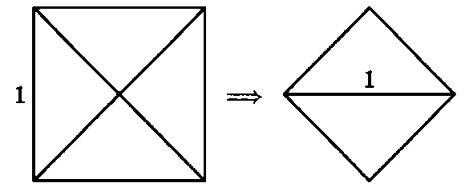

- Задача 4
- Как разрезать квадрат 5*5 на 7 прямоугольников, среди которых нет одинаковых?
- Решение.
- Пример решения на рис.

- 1

  - 4

  - 5
  - 6
  - 2
  - 7
  - 3

- Задача 5
- Разрежьте квадрат 5*5 на 10 одинаковых четырехугольников, не являющихся прямоугольниками.
- Решение.
- Сначала разрежем квадрат на 5 прямоугольников размером 1*5. Затем каждый такой прямоугольник разрежем по диагонали среднего квадратика (рис.).
- Задача 6
- Разрежьте каждую из фигур на три равные части (рис ). Резать можно только по сторонам клеточек. Части должны быть равными и по площади, и по форме.

- Решение.
- Способы разрезания показаны на рис.

- а б
- Задача 7
- Разрежьте квадрат на три части, из которых можно было бы сложить треугольник с тремя острыми углами и различными сторонами.
- Решение.
- Решение задачи представлено на рис., где ABCD – исходный квадрат, а AKD – полученный треугольник.
- 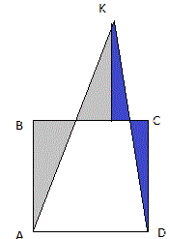

- Задача 8
- Сколько треугольников изображено на рис.?

- 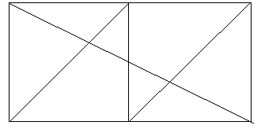
- Решение.
- Подсчет треугольников начнем с тех треугольников, которые не разбиты на другие треугольники. Таких треугольников будет по 3 в каждом квадрате, то есть 6.
- Теперь посчитаем число треугольников, состоящих из 2 треугольников. В каждом квадрате таких треугольников будет по 3, итого их 6. Теперь посчитаем число треугольников, состоящих из 3 фигур (2-х треугольников и 1 четырехугольника), всего их будет 2. И наконец, подсчитаем число треугольников, содержащих по 4 фигуры: это будет 2 самых больших треугольника, получающихся от деления прямоугольника на 2 части. Таким образом, всего получается 16 треугольников.
- Задача 9
- Рост Буратино 1 метр, а длина его носа раньше была 9 сантиметров. Каждый раз, когда Буратино врал, длина его носа удваивалась. Как только нос стал длиннее самого Буратино, тот врать прекратил. Сколько раз Буратино соврал?
- Ответ: Буратино соврал 4 раза.
- Задача 10
- На рис. изображено 13 точек. Сколько квадратов с вершинами в этих точках можно нарисовать? (Точки располагаются в вершинах квадратиков со стороной 1).
- Ответ: 11 (см. рис.).
- 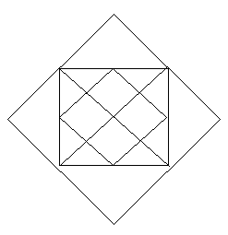
- Задача 11
- Коробка из-под игрушки имеет форму параллелепипеда. Площадь верхней ее грани равна 6 дм², площадь передней грани – 2,5 дм², площадь боковой грани – 2,4 дм². Найдите объем коробки.
- Решение.
- Обозначим длину коробки за a, ширину – за b, а высоту – за c. Тогда, учитывая условие, получим, что ab = 6, ac = 2,5, bc = 2,4. Перемножив эти три равенства, получим, что
- a²b²c² = 36.
- Но a²b²c² = (abc)² – квадрат объема коробки. Поэтому объем коробки равен 6 дм³.
- Ответ: 6
- Задача 12
- Как разделить круг тремя прямыми на 4, 5, 6, 7 частей?
- Решение.
- См. рис.
- 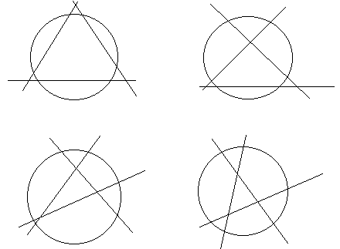

- Задача 13
- Разбейте квадрат на 5 треугольников таким образом, чтобы площадь одного из них равнялась сумме площадей остальных треугольников.
- Решение.
- Возможное разбиение приведено на рис.
- 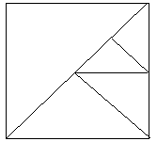

- Задача 14
- Расположите изображенные на рис. два острых угла таким образом, чтобы образовались четыре тупых угла.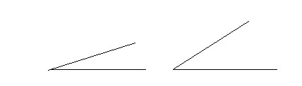
- Решение.
- На рис. углы AOC, AOD, BOC, BOD – тупые.
- 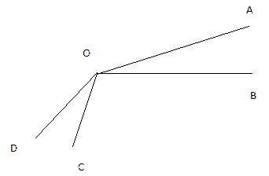
- Задача 15
- Расположите четыре прямые таким образом, чтобы образовалось 16 прямых углов.
- Решение.
- Решение на рис.

- Задача 16
- Сколько треугольников на рис.?

- 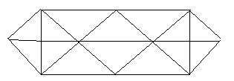
- Решение
- Начнем с самых маленьких треугольников: их 8. Треугольников площадью в 2 раза больше – 14. Треугольников площадью в 3 раза больше самого маленького треугольника – 4 (они прямоугольные). Наконец, самых больших треугольников – 2. Итого, всего 28 треугольников.
- Ответ: 28.
- Задача 17
- Сколько различных по величине углов изображено на рис.?
- 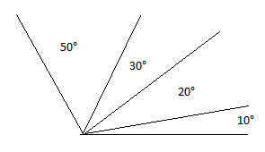
- Ответ: 8 углов: 10°, 20°, 30°, 50°, 60°, 80°, 100°, 110°.
- Задача 18
- Прямоугольник состоит из двух одинаковых квадратов, имеющих общую сторону. Его периметр равен 18 см. Найдите площадь прямоугольника.
- Решение.
- Как видно из рис., периметр прямоугольника складывается из 6 сторон квадрата, поэтому его сторона равна 18 : 6 = 3 (см).
- Тогда площадь квадрата будет равна 9 см², а площадь прямоугольника 18 см².
- Ответ: 18.
- Задача 19
- От каждой вершины деревянного куба отпилили по одинаковому кусочку так, что место спила имеет форму треугольника. Сколько вершин и сколько ребер у получившегося тела?
- Ответ: 24 вершины и 36 ребер
- Задача 20
- Разрежьте прямоугольник на 3 треугольника таким образом, чтобы среди полученных треугольников лишь 1 был прямоугольный.
- Решение.
- См. рис.
- 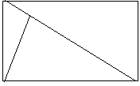

- Ответ Домашнее задание: подготовить две задачи на разрезание и складывание фигур.

- ЗАНЯТИЕ №23-24. Математическое моделирование. Геометрия спичек. Танграмм. Оригами
- Цель: развивать сообразительность, логическое мышление, внимательность
  - 1. Упражнения со спичками

  - 1. Сто
  - Приложить к четырем спичкам (верхний рис.) пять спичек так, чтобы получилось сто.
  - Решение задачи показано на нижнем рисунке. Попробуйте найти еще одно решение.
  - 2. Три
  - Положено пять спичек. Прибавить к ним еще пять спичек так, чтобы получилось три.

  - 3. Дом
  - Из спичек построен дом. Переложить две спички так, чтобы дом повернулся другой стороной.
  - 4. Рак
  - Спичечный рак ползет вверх. Переложить три спички так, чтобы он ополз вниз.
  - 5. Весы
  - Весы составлены из девяти спичек и не находятся в состоянии равновесия. Требуется переложить в них пять спичек так, чтобы весы были в
  - равновесии.

  - 6. Две рюмки
  - Две рюмки составлены из десяти спичек. Переложить шесть спичек так, чтобы получился дом.

  - 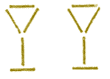

  - 7. Храм
  - Этот греческий храм (рис. 8) построен из одиннадцати спичек. Требуется переложить четыре спички так, чтобы получилось пятнадцать квадратов.
  - 8. Флюгер
  - Флюгер составлен из десяти спичек. Переложить четыре спички так, чтобы получился дом.

  - 9. Фонарь
  - Переложив шесть спичек, требуется фонарь превратить в четыре равных треугольника.

  - 10. Топор
  - Переложив четыре спички, превратить топор в три равных треугольника.

  - 11. Лампа

  - В лампе, составленной из двенадцати спичек, переложить три спички так, чтобы получилось пять равных треугольников.

  - 12. Ключ
  - Из десяти спичек сделан ключ. Переложить в нем четыре спички так, чтобы получилось три квадрата.
  - 13. Три квадрата
  - Построена фигура, показанная на рисунке. Переложить в ней пять спичек
  - так, чтобы получилось три квадрата.

  - 14. Пять квадратов
  - Спички расположены, как показано на рисунке. Переложить две спички так, чтобы получилось пять равных квадратов.

  - 15. Три квадрата
  - В фигуре, изображенной на рисунке снять три спички так, чтобы получилось три равных квадрата.

  - 16. Два квадрата

  - В фигуре, изображенной на рисунке переложить пять спичек так, чтобы получилось всего два квадрата.
  - 17. Три квадрата
  - В спичечной фигуре на рисунке переложить три спички так, чтобы получилось три равных квадрата.

  - 18. Четыре квадрата

  - Из спичек сложена фигура, представленная на рисунке. Переложить семь спичек так, чтобы получилось четыре квадрата.

  - 19. Квадраты
  - В фигуре на рисунке снять восемь спичек так, чтобы: 1) осталось только два квадрата; 2) осталось четыре равных квадрата.

  - 20. Четыре треугольника
  - Из шести спичек составить четыре равных равносторонних треугольника
  - .
  - 2. Танграм - старинная китайская игра-головоломка.
  - В Китае название “Танграм” неизвестно, а игра имеет название Чи-Чао-Ту (семь хитроумных фигур).
  - “Название “Танграм” возникло в Европе, вероятнее всего, от слова “Тань” (что означает “китаец”) и корня “грамма” (в переводе с греческого “буква”).
  - В книге “Китайский философский и математический транграм” (1817 г.) слово “Танграм” — трактуется, как старинное английское слово — обозначающие игрушка - головоломка.
  - Она возникла 4 тысячи лет назад. Сущность её заключается в складывании из 7 частей, полученных разрезанием квадрата определённым образом, различных фигурок, а также придумывании новых.
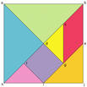
  - Правила этой игры просты. В состав каждой фигурки должны входить все семь частей; при этом они не должны перекрываться. Ниже представлены некоторые фигурки, которые можно сложить из 7 кусочков танграма.

  - 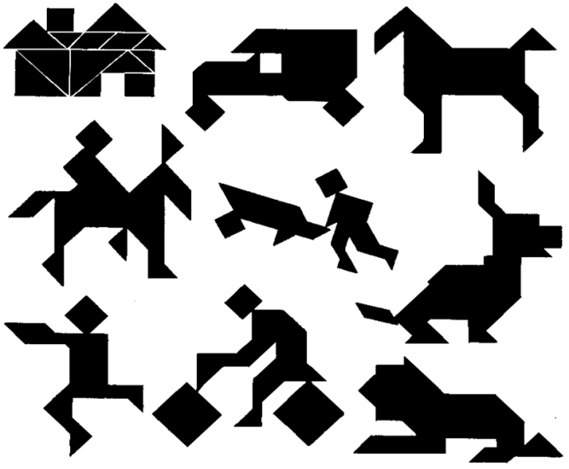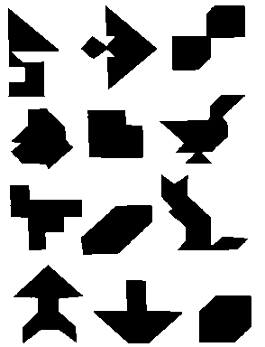

  - 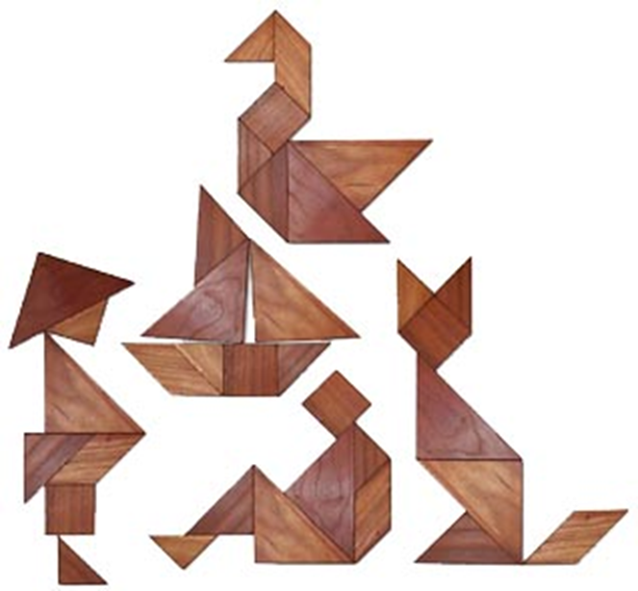

  - 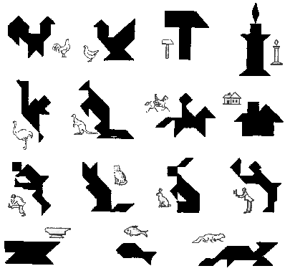
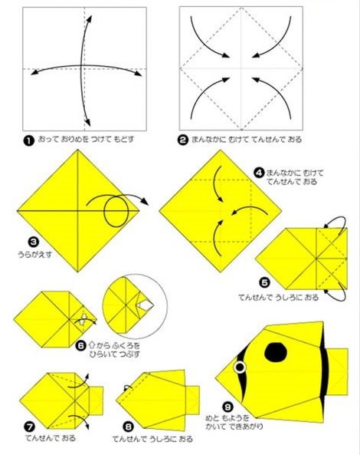
  - 3. Оригами Оригами – японское искусство складывания из бумаги. Оригами возникло в эпоху Хэйан (794-1185). Оригами появилось как церемониальное искусство. В храмах из бумаги изготавливали специальные коробочки санбо, в которые клали жертвоприношения – кусочки рыбы и овощей Европа познакомилась с оригами в 1853 году. Взрыв популярности оригами произошел после Второй мировой войны благодаря Акиро Йошидзаве, который внес неоценимый вклад в развитие этого искусства. Оригами сегодня. Направления и школы оригами разделились на три течения: 1. Т радиционное оригами – приверженцы используют в качестве основы традиционный квадрат. 2. П оследователи этого течения складывают фигуры из листов треугольной, прямоугольной, шестиугольной и восьмиугольной формы. 3. М одульное оригами – изготовление моделей из некоторого числа однотипных модулей.

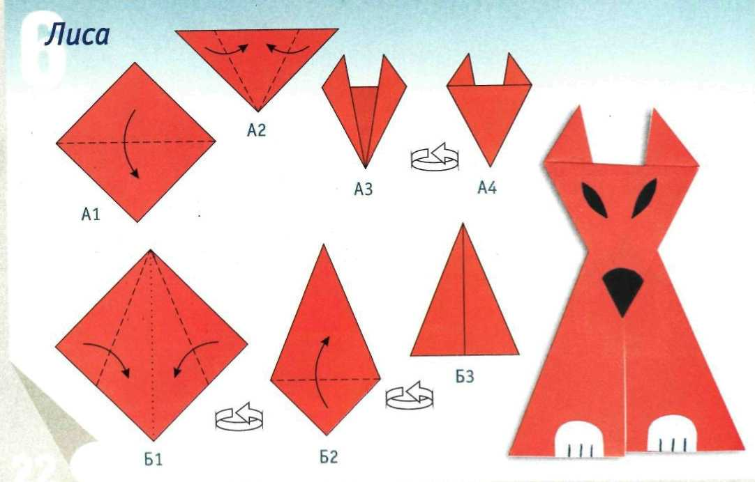
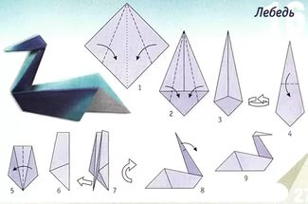

  - ЗАНЯТИЕ №25-26 . История календаря.
  - Я – Время. Я вселяю ужас. Я – добро и зло. Я – счастье и горе... Нет перемен во мне: таким же было Я на заре далекой мирозданья; Я видело начало всех начал, – При мне круговорот века свершали; И наши дни я тож покрою пылью... У. Шекспир
  - Цель: расширить кругозор учащихся по математике. Ход занятия:
  - 1. Беседа по домашнему заданию.
  - 2. Сообщения учащихся.
  - а) ОПРЕДЕЛЕНИЕ КАЛЕНДАРЯ ЕДИНИЦЫ ИЗМЕНЕНИЯ ВРЕМЕНИ
  - Календарем принято называть определенную систему счета продолжительных промежутков времени с подразделениями их на отдельные более короткие периоды (годы, месяцы, недели, дни). Само же слово календарь произошло от латинских слов "caleo" - провозглашать и "calendarium" - долговая книга. б) ИСТОРИЯ НАШЕГО КАЛЕНДАРЯ.
  - Семидневная неделя и ее происхождение Искусственные единицы измерения времени, состоящие из нескольких (трех, пяти, семи и т.д.) дней, встречаются у многих народов древности. В частности, древние римляне вели счет дням "восьмидневками" - торговыми неделями, в которых дни обозначались буквами от А до Н; семь дней такой недели были рабочими, восьмые - базарными. Но вот уже у известного иудейского историка Иосифа Флавия (37 - ок. 100 г. н.э.) читаем: "Нет ни одного города, греческого или же варварского, и ни одного народа, на который не распространился бы наш обычай воздерживаться от работы на седьмой день". Откуда же "пошла есть" эта семидневная неделя? Обычай измерять время семидневной неделей пришел к нам из Древнего Вавилона и, по-видимому, связан с изменением фаз Луны. В самом деле, продолжительность синодического месяца составляет 29,53 суток, причем люди видели Луну на небе около 28 суток: семь дней продолжается увеличение фазы Луны от узкого серпа до первой четверти, примерно столько же от первой четверти до полнолуния и т.д. Но наблюдения за звездным небом дали еще одно подтверждение "исключительности" числа семь. В свое время древневавилонские астрономы обнаружили, что, кроме неподвижных звезд, на небе видны и семь "блуждающих" светил, которые позже были названы планетами (от греческого слова "планэтэс", которое и означает "блуждающий"). Предполагалось, что эти светила обращаются вокруг Земли и что их расстояния от нее возрастают в таком порядке: Луна, Меркурий, Венера, Солнце, Марс, Юпитер и Сатурн. В Древнем Вавилоне возникла астрология верование, будто планеты влияют на судьбы отдельных людей и целых народов. Сопоставляя определенные события в жизни людей с положением планет на звездном небе, астрологи полагали, что такое же событие наступит снова, если это расположение светил повторится. Само же число семь - количество планет стало священным как для вавилонян, так и для многих других народов древности. в)Название дней недели Разделив сутки на 24 часа, древневавилонские астрологи составили представление, будто каждый час суток находится под покровительством определенной планеты, которая как бы "управляет" им. Счет часов был начат с субботы: первым ее часом управлял Сатурн, вторым - Юпитер, третьим Марс, четвертым - Солнце, пятым Венера, шестым - Меркурий и седьмым - Луна. После этого цикл снова повторялся, так что 8-м, 15-м и 22-м часами "управлял" Сатурн, 9-м, 16-м, 23-м - Юпитер и т.д. В итоге получилось что первым часом следующего дня, воскресенья, "управляло" Солнце, первым часом третьего дня Луна, четветого - Марс, пятого - Меркурий, шестого Юпитер и седьмого - Венера. Соответственно этому и получили свое название дни недели. Эти названия дней недели именами богов перекочевали к римлянам, а затем в календари многих народов Западной Европы. На латинском, русском и английском языках они выглядят так: г)Юлианский календарь Сегодня почти все народы мира пользуются солнечным календарем, практически унаследованном от древних римлян. Реформу календаря провел в 46 г. до н.э. римский верховный жрец, полководец и писатель Гай Юлий Цезарь (100 - 44 гг. до н.э.) . До этого Цезарь побывал в Египте, познакомился с египетским солнечным календарем и даже сам составил несколько не дошедших до нас трактатов по астрономии. Разработку нового календаря осуществила группа александрийских астрономов во главе с Созигеном. В основу календаря, получившего позже название юлианского, положен солнечный год, продолжительность которого была принята равной 365,25 суток. Но в календарном году может быть лишь целое число суток. Поэтому предписывалось считать в трех из каждых четырех годов по 365 дней, в четвертом - 366 дней. Как прежде целый месяц Мерцедоний, так и теперь этот один день решили "упрятать" между 24 и 25 февраля. Дополненный год позже был назван annus bissextus, откуда и пошло наше слово високосный. Юлий Цезарь упорядочил также число дней в месяцах по такому принципу: нечетный месяц имеет 31 день, четный - 30. Февраль же в простом году - 29, в високосном - 30 дней. Кроме того он решил начать счет дней в новом году с новолуния, которое как раз пришлось на первое января. Юлианский календарь начал нормально функционировать с 1 марта 4 г. н.э.
  - г)Введение Григорианского календаря в России Реформу календаря осуществил папа Григорий XIII на основе проекта итальянского врача и математика Луиджи Лилио. Весеннее равноденствие было передвинуто на 21 марта, "на свое место". А чтобы ошибка в дальнейшем не накапливалась, было решено из каждых 400 лет выбрасывать трое суток. Принято было считать простыми те столетия, число сотен которых не делится без остатка на 4. Такая система получила название григорианской, или "нового стиля". В противовес ей за юлианским календарем укрепилось название
  - "старого стиля" 24 января 1917 г. Совнарком принял "Декрет о введении в Российской республике западноевропейского календаря". В декрете говорилось: "В целях установления в России одинакового почти со всеми культурными народами исчисления времени Совет Народных Коммисаров постановляет ввести по истечении января месяца сего год в гражданский обиход новый календарь". Для этого: "Первый день после 31 января сего года считать не 1 февраля, а 14 февраля, второй день - считать 15 и т.д. ".
  - 3. Слово учителя. Календарь, которым мы пользуемся (григорианский )устроен таким образом: Каждый год состоит из 365 дней, за исключением тех лет, чьи номера делятся на 4. Такие годы называются високосными. И они содержат на один день больше. Годы, которые делятся на 100, но не делятся на 400 високосными не считаются. Обычный год содержит 52 недели и 1 день, а високосный 52 недели и 2 дня.
  - 4. Задачи по теме.
  - 1.Некий древний грек родился 7 января 40 года до нашей эры, а умер 7 января 40 года нашей эры? (Ответ: он жил 79 лет) 2.Какой сегодня день недели,если известно, что «когда послезавтра станет вчера, то сегодня также далеко от воскресенья, как тот день, который был сегодня, когда вчера было завтра»? (Ответ: среда. Тогда «послезавтра станет вчера»- пятница, о «тот день, который был сегодня, когда вчера было завтра»-понедельник. 3.Может ли в каком-либо месяце быть 5 понедельников и 5 четвергов? (Ответ: нет.Пусть в некотором месяце 5 понедельников и 5 четвергов. Тогда в этом месяце не менее 32 дней.) 4.В одном месяце три среды пришлись на четные числа. Какого числа в этом месяце будет воскресенье? (Ответ: Если в одном месяце три среды пришлись на четные числа, то первая среда-2 число,третья-16 число,пятая-30 число(если первая среда -4, то пятая -32), тогда второе воскресенье будет 13 числа.)
  - Домашнее задание: Задача. Стоимость книги равна 620 р. плюс половина стоимости книги. Сколько стоит эта книга?

  - ЗАНЯТИЕ №27-28 Сказочные задачи на проценты
  - Цель: повышенный интерес к предмету через задачи, связанные с героями сказок.
  - ЗАНЯТИЕ №29-30 . Математическая олимпиада
  - Цель: воспитание в будущих математиках таких качеств как творческий подход, нетривиальное мышление и умение изучить проблему с разных сторон
  - Ход занятия: 1.Проверка домашнего задания. 2.Выполните задания.
  - 1.В левой части равенства расставьте знаки действий и скобки, чтобы равенство стало верным: 123456789=1 (2балла) (Ответ: 1·2+3+4-5+6+7-8):9=1
  - 2. 3 ученика делают 3 самолетика за 3 минуты. Сколько учеников сделают 9 самолетиков за 9 минут? (3б.) (Ответ: 3 ученика)
  - 3.Парусник отправляется в плавание в понедельник в полдень. Плавание будет продолжаться 100 часов. Назовите день и час его возвращения в порт. (2 б.) (Решение: В сутках 24 часа, поэтому 100ч = 4 · 24 ч + 4 ч = 4 сут +4ч.Поэтому парусник вернется в пятницу в 16 часов.)
  - 4. Сколько времени прошло от начала суток, если часы показывают без четверти 10? (2балла) (9 ч 45 мин)
  - 5. На улице, став в кружок, беседуют 4 девочки: Аня, Валя, Галя, Надя. Девочка в зеленом платье(не Аня и не Валя) стоит между девочкой в голубом платье и Надей. Девочка в белом платье стоит девочкой в розовом платье и Валей. Какое платье носит каждая из девочек? (6б.) (Решение: Из второго предложения ясно, что Аня и Валя не в зеленом, Надя – не в зеленом и не в голубом. Из третьего предложения следует, что Валя не в розовом и не в белом. Тогда Валя будет в голубом, а Галя в зеленом. Используя первое предложение, изобразив девочек по кругу, получим, Галя будет стоять между Валей и Надей. Тогда Аня в белом, а Надя в розовом. Ответ: Валя, Аня и Надя в голубом, белом и розовом платьях.)
  - 6. Сколько всего цифр потребуется, чтобы пронумеровать 24 страницы тетради? (Ответ:39 цифр) (6 баллов)
  - 7. Какое число (четное или нечетное) получить, если сложить по порядку 6 натуральных чисел? (2 балла) (Ответ: нечетное)
  - 8. Что больше: 1+2+3+4+0 или 1·2·3·4·0? (1 балл) (Ответ: больше)
  - Домашнее задание: Сочинить стихотворение о цифрах. Принести полоски бумаги одного размера, белого, красного и синего цвета

  - Занятие 31-32. Комбинаторика
  - Цель: формировать умения решать простейшие комбинаторные задачи, познакомить учащихся с комбинаторным правилом умножения.
  - Ход занятия:
  - 1. Беседа по домашнему заданию.
  - 2. Вводное слово учителя. Целый раздел математики, именуемый комбинаторик ой , занят поисками ответов на вопросы: сколько всего комбинаций в том или ином случае, как из всех этих комбинаций выбрать наилучшую. Комбинаторная задача – задача, в которой идет речь о тех или иных комбинациях объектов. Учащимся раздаются цветные полоски (белый, синий, красный) и предлагается из них составить флаг РФ. Затем задаются вопросы исторического характера. 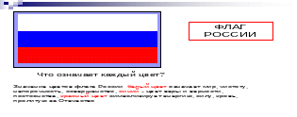
  - Что означает каждый цвет? Значение цветов флага России: белый цвет означает мир, чистоту,
  - непорочность, совершенство; синий – цвет веры и верности, постоянства; красный цвет символизирует энергию, силу, кровь, пролитую за Отечество.
  - Оказывается, есть государства, где флаги имеют такие же цвета. 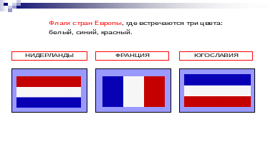
  - Видим, что от перестановок цветных полосок, можно получить другой флаг. Как подсчитать, сколько таких флагов мы можем составить из трех цветных полосок?
  - Решение этой задачи можно записать тремя способами:
  - 1. Таблица вариантов
КБС
    - КСБ
    - БСК
    - БКС
    - СБК
    - СКБ

  - 2. Дерево вариантов
  - 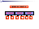
  - 3. Правило умножения
  - 1 полоса 3 способа
  - 2 полоса 2 способа
  - 3 полоса 1 способ
  - 3 ∙ 2 ∙ 1 = 6
  - Ответ: 6 способов
  - Решение задач: 1. Сколько двузначных чисел можно составить, используя цифры 5, 7, 4, если известно, что цифры не повторяются (повторяются)?
  - 2. Сколько двузначных чисел можно составить из цифр 5, 7 и 0?
  - Задача 3: В магазине «Все для чая» есть 5 разных чашек и 3 разных блюдца. Сколькими способами можно купить чашку с блюдцем?
  - Решение: Выберем чашку. В комплект к ней можно выбрать любое из трех блюдец. Поэтому есть 3 разных комплекта, содержащих выбранную чашку. Поскольку чашек всего 5, то число различных комплектов равно 15 (15 = 5 • 3).
  - Задача 4: В магазине «Все для чая» есть еще 4 чайные ложки. Сколькими способами можно купить комплект из чашки, блюдца и ложки?
  - Решение: Выберем любой из 15 комплектов предыдущей задачи. Его можно дополнить ложкой четырьмя различными способами. Поэтому общее число возможных комплектов равно 60 (60 = 15 • 4 = 5 • 3 • 4).
  - Задача 5: В Стране Чудес есть три города: А, Б и В. Из города А в город Б ведет 6 дорог, а из города Б в город В – 4 дороги. Сколькими способами можно проехать от А до В?
  - Решение: Ответ: 24 = 6 • 4.
  - Задача 6: Монету бросают трижды. Сколько разных последовательностей орлов и решек можно при этом получить?
  - Решение: Ответ: 2³.
  - Задача 7: Каждую клетку квадратной таблицы 2 × 2 можно покрасить в черный или белый цвет. Сколько существует различных раскрасок этой таблицы?
  - Решение: Ответ: 2⁴.
  - Задача 8: Алфавит племени Мумбо-Юмбо состоит из трех букв А, Б и В. Словом является любая последовательность, состоящая не более, чем из 4 букв. Сколько слов в языке племени Мумбо-Юмбо? Указание. Сосчитайте отдельно количества одно-, двух-, трех- и четырехбуквенных слов.
  - Решение: Ответ: 3 + 3² + 3³ + 3⁴ = 120.
  - Задача 9: В футбольной команде (11 человек) нужно выбрать капитана и его заместителя. Сколькими способами это можно сделать?
  - Решение: Капитаном может стать любой из 11 футболистов. После выбора капитана на роль его заместителя могут претендовать 10 оставшихся человек. Таким образом, всего есть 11 • 10 = 110 разных вариантов выборов.
  - Задача 10: В стране 20 городов, каждые два из которых соединены авиалинией. Сколько авиалиний в этой стране?
  - Решение: Каждая авиалиния соединяет два города. В качестве первого города можно взять любой из 20 городов (город А), а в качестве второго – любой из 19 оставшихся (город В). Перемножив эти числа, получаем 20 • 19 = 380. Однако при этом подсчете каждая авиалиния учтена дважды (первый раз, когда в качестве первого города был выбран город А, а второго – город В, а второй раз – наоборот). Таким образом, число авиалиний равно 380:2 = 190.
  - Задача 11: В киоске «Союзпечать» продаются 5 видов конвертов и 4 вида марок. Сколькими способами можно купить конверт с маркой?
  - Решение: Ответ: 5 • 4 = 20
  - Домашнее задание: разгадать головоломку

  - Занятие 33-34. Математические игры
  - Цель: развивать у учащихся творческое мышление; способствовать практическому применению умений и навыков, полученных на уроках и внеклассных занятиях; способствовать развитию воображения, фантазии, творческих способностей
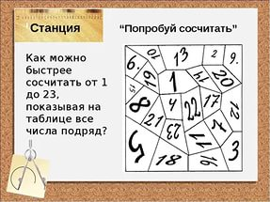
  - 1. Игра попробуй сосчитать

  - Для этой игры нужно составить две одинаковых таблицы с цифрами. Вызываются два человека.
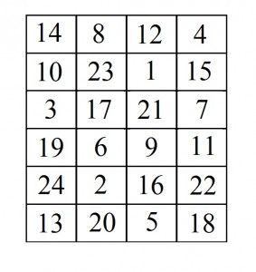
  - По команде они начинают считать от 1 до 24. Цифру можно называть только тогда, когда она найдена в таблице (нужно показать на нее). Выигрывает тот, кто справиться с заданием быстрее.
  - Игра хорошо подходит для запоминания порядка чисел. Также можно брать любую группу чисел, например от 30 до 60.

  - 2. Угадывание числа, которое получилось после вычислений
  - 1. Задумай число, прибавь к нему 3, умножь на 6, вычти от полученного числа 3. Теперь вычти от полученного задуманное число, раздели на 5. Назови результат.
Чтобы узнать задуманное число, Вам надо от названного числа отнять 3.
  - 2. Задумай число, умножь его на 4. Из полученного отними 3. Полученную разность умножь на 3. К тому, что получилось, прибавь 5. Полученное раздели на 4. К полученному прибавь 1. Скажи, сколько получилось.
Чтобы узнать задуманное число, Вам надо названное число разделить на 3.
  - 3. Задумай число, умножь его на 6. От полученного отними 5. Полученное утрой. К полученному произведению прибавь 1. Полученное раздели пополам. К полученному прибавь 7. Скажи, сколько получилось.
Названное число Вам надо разделить на 9, получится задуманное число.
  - 4. Задумай число, удвой его. К полученному прибавь 3. Полученное умножь на задуманное. От полученного отними задуманное. Полученное раздели на удвоенное задуманное число. Скажи, сколько получилось.
От названного числа отнимите 1, получится задуманное число.
  - 5. Задумай число, удвой его, прибавь 5 и умножь на 5, затем прибавь 10 и умножь на 10. Скажи, сколько получилось.
От названного числа Вам надо отнять 350, и тогда число сотен укажет задуманное число.
  - Вот пояснение. Ну например возьмем первое задание. Пусть было задумано число 12. Проделаем нужные действия над этим числом:12+3=15; 15*6=90; 90-3=87; 87-12=75; 75/5=15; 15-3=12. Вы заметили, что одни действия целиком или частично уничтожают другие? Посмотрите внимательнее… Этот же секрет лежит в основе других заданий игры «Как отгадать число?
    - 3. Хитрый счет.
  - Вам понадобится 15 любых одинаковых предметов (шашки, монеты, пуговицы, палочки, кубики). Положите их в один ряд. (В качестве примера возьмем пуговицы).
  - Игра заключается в следующем: ты и твой соперник по очереди берете пуговицы с одного конца ряда подряд. За один раз разрешается брать одну, две или три пуговицы. Проигрывает тот, кто взял последнюю пуговицу.
  - Как же всегда быть победителем в этой игре? Все очень просто. Чтобы последняя пуговица досталась не тебе, а сопернику, ты обязательно должен взять шестую и десятую пуговицу. После того как ты возьмешь десятую пуговицу, сколько бы не взял твой соперник, оставь ему одну последнюю пуговицу.

    - 4. Таблицу знаю.
  - Играющие организуют круг. По сигналу ведущего участники начинают считать по порядку: 1, 2, 3 и так далее. А если число делится на 3, они произносят: «Таблицу знаю».
  - Правила игры. Ведущий указывает на одного из игроков. Этот игрок начинает считать и говорит: «1», следующий говорит: «2», а третий произносит: «Таблицу знаю», после чего счет продолжается: «4» и так далее.
  - Если игрок допустил ошибку, то он выбывает из игры. Счет идет до 30, а затем опять сначала.
  - Игру можно изменить и говорить «Таблицу знаю» вместо чисел, делящихся на 4, 5, 6, тогда счет ведется до 40, 50 или 60.
    - 5. Цепочка примеров.
  - Для этой игры участники делятся на две равные группы и занимают стулья – одна группа напротив другой. Один игрок берет в руки мяч, произносит любой пример, скажем 15+12, и бросает мяч любому игроку из другой команды. Этот игрок ловит мяч и дает ответ (27) и, бросая мяч игроку соперников, продолжает пример, используя ответ из первого примера, допустим отнять 8. Тот, кому брошен мяч, должен от 27 отнять 8. Если игрок дает неправильный ответ, то он выбывает из игры.
  - Также из игры выбывает участник, назвавший пример, который нельзя решить. Например, 25-30.

  - 6. Угадаю день рождения.
  - - Я хорошо знаю каждого из вас, но вот у кого из вас когда день рождения, я, к сожалению, не знаю и сказать не могу. Но если хотите, могу угадать. Возьмите листок бумаги и карандаш и пишите то, что я вам буду диктовать.
Сначала напишите, какого числа вы родились. Теперь удвойте написанное число. Полученное умножьте на 10, прибавьте 73. Сумму умножьте на 5. К итогу прибавьте порядковый номер месяца рождения (если вы родились в мае, то 5, если в октябре – 10 и т. п.).
Теперь сообщите мне результат, а я назову каждому число и месяц его рождения.
Пояснение:
Для того чтобы узнать день рождения, надо из полученного результата вычесть365. Первые одна (в трехзначном числе) или две (в четырехзначном числе) цифры покажут число, а две последние – порядковый номер месяца рождения
  - 7. Веревка.
  - - Ребята, у меня в руках веревка. Ее длина 120 см. Как отрезать от нее кусок длиной 30 см., не используя линейку? Как это сделать, если необходимо отрезать кусок длиной 45 см?
Пояснение: 1) 30 см. составляют четвертую часть от 120 см. Значит, веревку надо сложить пополам, потом еще пополам и отрезать один из четырех получившихся кусков.
2) В этом случае надо отрезать четвертую часть веревки, останется кусок длиной 90 см. Затем отрезать от остатка половину – останется 45 см.
  - 8. Определить на ощупь.
  - Вырежьте из фанеры или из тонкой дощечки несколько плоских геометрических фигур: квадрат, прямоугольник, треугольник, круг, полукруг и другие. Завяжите одному из играющих глаза и попросите на ощупь определить и назвать каждую из фигур. Потом предложите сделать это другим играющим, всякий раз меняя расположение фигур.
Затем учитель меняет задание, предложив запомнить порядок расположения фигур и потом, открыв глаза, разложить их по памяти так, как они лежали до этого при ощупывании.
Задание можно значительно усложнить, если взять 2-3 фигуры, разрезать каждую на две части и предложить играющему с закрытыми глазами, ощупав части фигур, собрать их.
  - 9. Маги́ческий, или волше́бный квадра́т — квадратная таблица {\displaystyle n\times n}, заполненная {\displaystyle n^{2}} различными числами таким образом, что сумма чисел в каждой строке, каждом столбце и на обеих диагоналях была одинакова

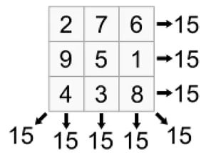
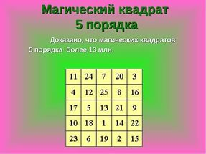
  - 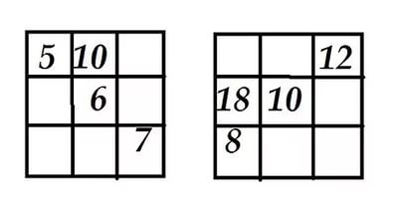

Рейтинг материала:5,0 (голосов: 1)
- Если Вы считаете, что материал нарушает авторские права либо по каким-то другим причинам должен быть удален с сайта, Вы можете оставить жалобу на материал.
Пожаловаться на материал
Материально – техническое обеспечение программы

- Фарков А.В. Математические кружки в школе
- Математический кружок 5 класс/Гусев А.А.,М.: издательство Мнемозина 2013г.
- Математика. Внеурочные занятия 5-6 класы/ Т.Б. Анфимова,М: издательство ИЛЕКСА, 2015г.
- Математика. Организация познавательной деятельности 5-6 классы/ Г.М. Киселева, Волгоград, Учитель, 2013
- В царстве смекалки./ Е.И. Игнатьев.-М.:Наука. Главная редакция Ф-М литературы 1979г.
- Тысяча и одна задача по математике: Кн.: для учащихся 5-7 кл./ А.В.Спивак.-М.: Просвещения,2002г.
- Математические олимпиады в школе, 5-8 кл./А.В.Фарков.-М.: Айрис-пресс,2004г.

Интернет-ресурсы:

- http://pedsovet.su/load/18
- http://planuroka.ru/
- http://schoolthree.ru/
- http://www.proshkolu.ru/
- http://nsportal.ru/
- http://www.openlesson.ru/
- http://nsportal.ru/lozhkina-olga-ivanovna/

Скрыть

